## **1.** **Структура и классификация сетей. Основные термины и определения.**

Сеть состоит из:

· Оборудование – конечные(обеспечивают доступ пользователя к сети, являются либо источником, либо точкой назначения), промежуточные( предназначены для передачи данных между конечными устройствами)

· Среда – металлические кабели, стеклянные и пластиковые волокна (оптоволокно). Среда определяет форму представления данных

Классификация сети по топологии:

· Звезда – одна из наиболее распространенных и простых в реализации топологий сетей. В данной топологии все устройства подключаются к одному центральному коммутатору или маршрутизатору. Преимуществами звезды являются простота установки и настройки, возможность отключения и подключения устройств без влияния на работу остальной сети, а также хорошая отказоустойчивость, так как поломка одного устройства не влияет на работу других.

· Шина – топология, при которой все устройства подключены к одной центральной линии, называемой шиной. Характеризуется простотой и низкой стоимостью установки, но при этом имеет низкую отказоустойчивость и сниженную пропускную способность. Если происходит обрыв шины или проблема с одним из устройств, работа всей сети может быть нарушена.

· Кольцо – топология, в которой устройства подключены в кольцевую цепь, при этом каждое устройство соединено с двумя другими. Данные передаются по кольцу в одном направлении, обеспечивая равномерную нагрузку сети. В случае поломки одного устройства весь сигнал останавливается, что является недостатком этой топологии. Однако, кольцо позволяет более эффективное использование пропускной способности и обладает высокой отказоустойчивостью.

· Дерево – топология, состоящая из центрального устройства (обычно маршрутизатора) и дочерних устройств, соединенных ветвями. Преимуществами дерева являются возможность эффективного расширения сети, высокая отказоустойчивость и возможность локализации и изоляции проблем. Однако, недостатком дерева является то, что если центральное устройство выходит из строя, все подключенные устройства также теряют связь.

· Смешанная топология – сочетание двух или более основных типов топологии, например, звезды и шины или звезды и кольца. Позволяет комбинировать преимущества разных топологий, но требует более сложной установки и настройки.

## **2.** **Стандартизация сетей. Сетевая модель OSI.**

· **Физический уровень** отвечает за обмен физическими сигналами между физическими устройствами, «железом». Компьютерное железо не понимает, что такое картинка или что на ней изображено, «железу» картинка понятна только в виде набора нулей и единиц, то есть бит.

· **Канальный уровень** решает проблему адресации при передаче информации. Канальный уровень получает биты и превращает их в кадры (frame, также «фреймы»). Задача здесь — сформировать кадры с адресом отправителя и получателя, после чего отправить их по сети. У канального уровня есть два подуровня — это MAC и LLC. MAC (Media Access Control, контроль доступа к среде) отвечает за присвоение физических MAC-адресов, а LLC (Logical Link Control, контроль логической связи) занимается проверкой и исправлением данных, управляет их передачей.

· **На сетевом уровне** появляется новое понятие — маршрутизация. Для этой задачи были созданы устройства сетевого уровня — маршрутизаторы (их еще называют роутерами). Маршрутизаторы получают MAC-адрес от коммутаторов с предыдущего уровня и занимаются построением маршрута от одного устройства к другому с учетом всех потенциальных неполадок в сети.

· Главной задачей **транспортного уровня** является транспортировка пакетов. Естественно, при транспортировке возможны потери, но некоторые типы данных более чувствительны к потерям, чем другие. Например, если в тексте потеряются гласные, то будет сложно понять смысл, а если из видеопотока пропадет пара кадров, то это практически никак не скажется на конечном пользователе. Поэтому при передаче данных, наиболее чувствительных к потерям на транспортном уровне, используется протокол TCP, контролирующий целостность доставленной информации.

· **Сеансовый уровень** оперирует чистыми данными. Он отвечает за поддержку сеанса или сессии связи. Пятый уровень оказывает услугу следующему: управляет взаимодействием между приложениями, открывает возможности синхронизации задач, завершения сеанса, обмена информации.

· **Уровень представления** отвечает за преобразование протоколов и кодирование/декодирование данных. Шестой уровень также занимается представлением картинок (в JPEG, GIF и т.д.), а также видео-аудио (в MPEG, QuickTime). А помимо этого → шифрованием данных, когда при передаче их необходимо защитить.

· **Прикладной уровень** — это то, с чем взаимодействуют пользователи, своего рода графический интерфейс всей модели OSI, с другими он взаимодействует по минимуму.

## **3.** **Стандартизация сетей. Сетевая модель TCP/IP. Сравнение с OSI.**

· Предназначение **канального уровня** — дать описание тому, как происходит обмен информацией на уровне сетевых устройств, определить, как информация будет передаваться от одного устройства к другому. Информация здесь кодируется, делится на пакеты и отправляется по нужному каналу, т.е. среде передачи.

· Глобальная сеть интернет состоит из множества локальных сетей, взаимодействующих между собой. **Межсетевой уровень** используется, чтобы описать обеспечение такого взаимодействия.

· Постоянные резиденты **транспортного уровня** — протоколы TCP и UDP, они занимаются доставкой информации.

TCP (протокол управления передачей) — надежный, он обеспечивает передачу информации, проверяя дошла ли она, насколько полным является объем полученной информации и т.д. TCP дает возможность двум конечным устройствам производить обмен пакетами через предварительно установленное соединение. Он предоставляет услугу для приложений, повторно запрашивает потерянную информацию, устраняет дублирующие пакеты, регулируя загруженность сети. TCP гарантирует получение и сборку информации у адресата в правильном порядке.

UDP (протокол пользовательских датаграмм) — ненадежный, он занимается передачей автономных датаграмм. UDP не гарантирует, что всех датаграммы дойдут до получателя. Датаграммы уже содержат всю необходимую информацию, чтобы дойти до получателя, но они все равно могут быть потеряны или доставлены в порядке отличном от порядка при отправлении.  
  
**Сравнение моделей:**Сравнивая слои TCP/IP-модели, и модели OSI, прикладной уровень протокола TCP/IP-модели аналогичен комбинации слоев 5, 6, 7 модели OSI, но TCP/IP-модель не имеет отдельного уровня представления и сеансового уровня. Транспортный уровень протокола TCP/IP включает в себя функции транспортного уровня OSI и некоторые функции сеансового уровня модели OSI. Уровень доступа сети модели TCP/IP охватывает канальный и физический уровни модели OSI. Обратите внимание, что сетевой уровень TCP/IP не использует преимущества служб последовательности и подтверждения, которые могут присутствовать на канальном уровне передачи данных модели OSI. Это ответственность транспортного уровня в модели TCP/IP.

## **4.** **Инкапсуляция и движение данных по сети. Протокольные блоки данных.**

Данные — общий термин для обозначения PDU прикладного уровня

Сегмент — PDU транспортного уровня

Пакет — PDU сетевого уровня

Кадр — PDU уровня канала данных

Биты — PDU физического уровня, используемый при физической передаче данных по среде передачи

**Процесс инкапсуляции**

Шаг 1. Уровень приложения, представления и сеанса в модели OSI принимает пользовательские данные в виде потоков данных, инкапсулирует их и пересылает данные на транспортный уровень. Тут не обязательно добавится к данным какой-либо хедер или футер - это зависит от приложения.

Шаг 2. Транспортный уровень берет поток данных с верхних уровней и разделяет его на несколько частей. Транспортный уровень инкапсулирует данные, добавляя соответствующий заголовок к каждой части. Эти фрагменты данных теперь называются сегментами данных. Заголовок содержит информацию о последовательности, так что сегменты данных могут быть повторно собраны на стороне получателя.

Шаг 3. Сетевой уровень берет сегменты данных с транспортного уровня и инкапсулирует их, добавляя дополнительный заголовок к сегменту данных. Этот заголовок данных содержит всю информацию о маршрутизации для правильной доставки данных. Здесь инкапсулированные данные называются пакетом данных или дейтаграммой.

Шаг 4: Канальный уровень берет пакет данных или дейтаграмму с сетевого уровня и инкапсулирует ее, добавляя дополнительный заголовок и нижний футер. Заголовок содержит всю информацию о коммутации для правильной доставки данных соответствующим аппаратным компонентам, а футер содержит всю информацию, связанную с обнаружением ошибок и контролем. Здесь инкапсулированные данные называются фреймом данных.

Шаг 5: Физический уровень берет кадры данных с уровня канала передачи данных и инкапсулирует их, преобразовывая их в соответствующие сигналы данных или биты, соответствующие физической среде.

## **5.** **Физические среды передачи данных.**

**Коаксиальный кабель**

Коаксиальный кабель(coaxial), или коаксиал имеет длинную историю. Если в вашем доме есть кабельное телевидение, то вы имеете коаксиальный кабель. Кабельное телевидение использует те же самые принципы, что и широкополосная передача, применяемая в сетях передачи данных. Широкополосная сеть и кабельное телевидение используют важное достоинство коаксиального кабеля - его способность передавать в один и тот же момент множество сигналов. Каждый такой сигнал называется каналом. Все каналы организуются на разных частотах, поэтому они не мешают друг другу.  
Коаксиальный кабель обладает широкой полосой пропускания; это означает, что в ней можно организовать передачу трафика на высоких скоростях. Он также устойчив к электромагнитным помехам (по сравнению с витой парой) и способен передавать сигналы на большое расстояние. Кроме того, с технологией передачи сигналов по коаксиальному кабелю хорошо освоились многие поставщики и инсталляторы как кабельных систем, так и различных сетей передачи данных.  
Коаксиальный кабель состоит из четырех частей (см. рис. 1). Внутри кабеля размещена центральная жила (проводник, сигнальный провод, линия, носитель сигнала, внутренний проводник), окруженная изоляционным материалом (диэлектриком). Указанный слой изоляции охвачен тонким металлическим экраном. Ось металлического экрана совпадает с осью внутреннего проводника - отсюда и следует название "коаксиал". И, наконец, внешней частью кабеля является пластиковая оболочка.  
Центральная жила может состоять из одного сплошного проводника (одножильный) или нескольких, являющихся одним проводником (многожильный). Она обычно выполнена из меди, медного сплава с оловом или серебром; алюминия или стали с медным покрытием. Диэлектрик - полиэтилен или тефлон с воздушной прослойкой или без нее. Экран может быть выполнен в виде фольги или оплетки. Внешняя оболочка изготавливается из поливинилхлорида или полиэтилена (noplenun), тефлона или кинара (plenun).  
Внешний экран может быть выполнен из фольги, оплетки или из их комбинаций. Возможна также многослойная (например, четырехслойная) защита.  
Существует несколько размеров коаксиального кабеля. Различают толстый (диаметром 0.5 дюйма) и тонкий (диаметром 0.25 дюйма) коаксиальные кабели. Толстый коаксиальный кабель более крепкий, стойкий к повреждению и может передавать данные на более длинные расстояния, но недостатком такого кабеля является сложность его подсоединения.  
Заметим также, что существуют такие разновидности коаксиального кабеля, как твинаксиал, тринаксиал, quad-кабель и т.д.

**Витая пара**

Витая пара (TP - twisted pair) - кабель, в котором изолированная пара проводников скручена с небольшим числом витков на единицу длины. Скручивание осуществляется для уменьшения внешних наводок (наводок от внешних источников) и перекрестных наводок (наводок от одного проводника другому проводнику из одной и той же пары). Часто кабель на витой паре (точнее, на нескольких, как правило, 4 витых парах) называют просто "витая пара", хотя, конечно, это -профессиональный жаргон. Заметим попутно, что витая пара была изобретена Александром Беллом в 1981 году.  
В последние несколько лет производители витой пары научились передавать данные по своим кабелям с высокими скоростями и на большие расстояния. Некоторые из первых локальных сетей на персональных компьютерах, например, Omninet или 10Net, использовали витую пару, но могли передавать данные только со скоростью 1 Мбит/с. В 1984 году, когда была представлена сеть Token Ring, она обладала способностью пересылать данные со скоростью 4 Мбит/с по экранированной витой паре. А в 1987 году отдельные производители заявили, что сеть Ethernet может пересылать данные по неэкранированной витой паре, но компьютеры должны быть размещены на расстоянии, равном приблизительно 300 футов, а не 2000 футов, как было разрешено для соединения с помощью толстого коаксиального кабеля. Современные достижения сделали возможной передачу данных по кабелю на витой паре со скоростью 1 Гбит/с (по 250 Мбит/с в каждой из 4 пар).  
По сравнению с волоконно-оптическими и коаксиальными кабелями, использование витой пары обладает рядом существенных преимуществ. Такой кабель более тонкий, более гибкий и его проще устанавливать. Он также недорог. И вследствие этого, витая пара является идеальным средством передачи данных для офисов или рабочих групп, где нет электромагнитных помех.  
Однако, витая пара обладает следующими недостатками: сильное воздействие внешних электромагнитных наводок, возможность утечки информации и сильное затухание сигналов. Кроме того, проводники витой пары подвержены поверхностному эффекту - при высокой частоте тока, электрический ток вытесняется из центра проводника, что приводит к уменьшению полезной площади проводника и дополнительному ослаблению сигнала.  
Несмотря на то, что существует несколько типов витой пары, экранированная (STP - shielded twisted pair) и неэкранированная (UTP - unshielded twisted pair) являются самыми важными (см. рис. 2). При этом кабель UTP не содержит никаких экранов, а кабель STP может иметь экран вокруг каждой витой пары и, в дополнение к этому, еще один экран, охватывающий все витые пары (кабель S-STP). Применение экрана позволяет повысить помехоустойчивость.  
Материалы, используемые при изготовлении витой пары, аналогичны материалам, используемым при изготовлении коаксиального кабеля.  
Стандарты TIA/EIA-568, 568А определяют категории для витой пары. Существуют 7 таких категорий. Самая младшая (Категория 1) соответствует аналоговому телефонному каналу, а старшая (Категория 1) характеризуется максимальной частотой сигнала в 600 МГц, при этом Категории 1…3 выполняются на UTP, а 4…7 - UTP и STP.

Многие специалисты высказывают сомнения по поводу целесообразности введения 7 категории, так как стоимость кабеля, соответствующего данной категории, приравнивается к стоимости волоконно-оптических кабелей, в то время как ведутся работы по созданию более дешевых волоконно-оптических кабелей.

**Волоконно-оптический кабель**

Волоконно-оптический кабель (fiber-optic cable) был разрекламирован как решение всех проблем, порождаемых медным кабелем. Такой кабель имеет огромную ширину полосы пропускания и может пересылать голосовые сигналы, видеосигналы и сигналы данных на очень большие расстояния. В связи с тем, что волоконно-оптический кабель для передачи данных использует световые импульсы, а не электричество, он оказывается невосприимчивым к электромагнитным помехам. Отличительной особенностью волоконно-оптического кабеля является также то, что он обеспечивает более высокую безопасность информации, чем медный кабель. Это связано с тем, что нарушитель не может подслушивать сигналы, а должен физически подключиться к линии связи. Для того чтобы добраться до информации, передаваемой по такому кабелю, должно быть подсоединено соответствующее устройство, а это, в свою очередь, приведет к уменьшению интенсивности светового излучения. К недостаткам волоконно-оптического кабеля следует отнести высокую стоимость и меньшее число возможных перекоммутаций по сравнению с электрическими кабелями, так как во время перекоммутаций появляются микротрещины в месте коммутации, что ведет к ухудшению качества оптоволокна.  
По своей структуре волоконно-оптический кабель подобен коаксиальному кабелю (см. рис. 1). Однако вместо центральной жилы в его центре располагается стержень, или сердцевина, которая окружена не диэлектриком, а оптической оболочкой, которая, в свою очередь, окружена буферным слоем (слоем лака), элементов усиления и внешнего покрытия. Стержень и оболочка изготавливается как одно целое. Диаметр стержня составляет от 2 до нескольких сотен микрометров. Толщина оболочки - от сотен микрометров до единиц миллиметров. Буферный слой может быть свободным (жесткая пластиковая трубка) или плотноприлегающим. Свободный защищает от механических повреждений и температуры, прилегающий - только от механических повреждений. Элементы усиления выполняются из стали, кевлара и т.д., однако, могут иметь отрицательный эффект, например, элементы из стали могут притягивать разряды молний. Волоконно-оптический кабель с элементами усиления называется кабелем с усиленной конфигураций. В кабеле облегченной конфигурации пространство между внешней оболочкой и буферным слоем заполнено жидким гелием. Внешнее покрытие изготавливается аналогично покрытию электрических кабелей.

Волоконно-оптический кабель бывает одномодовым и многомодовым. Одномодовый кабель имеет меньший диаметр световода (5-10 мкм) и допускает только прямолинейное распространение светового излучения (по центральной моде). В стержне многомодового кабеля свет может распространяться не только прямолинейно (по нескольким модам). Чем больше мод, тем уже пропускная способность кабеля. Так, на 100 м максимальная частота сигнала на длине волны 850 нм для многомодового составляет 1600 МГц, для одномодового - 888 ГГц. Стержень и оболочка многомодового кабеля могут быть изготовлены из стекла или пластика, в то время как у одномодового - только из стекла. Для одномодового кабеля источником света является лазер, для многомодового - светодиод.  
Для многомодового кабеля характерны следующие помехи: модальная дисперсия и хроматическая дисперсия. Модальная дисперсия заключается в том, что на большом расстоянии начинает сказываться многомодовость кабеля - световой импульс, идущий по самой длинной моде (неаксиальный луч) начинает "отставать" от импульса, идущего по центральной моде (аксиальный луч). В результате этого промежуток между импульсами должен быть больше, чем разница между аксиальным и неаксиальным лучами. Хроматическую дисперсию по другому можно назвать "эффектом радуги" - когда световой сигнал разделяется на световые компоненты., а так как волны света различной длины пропускаются световодом по-разному, то на больших расстояниях хроматическая дисперсия может привести к потере передаваемых данных - световые компоненты одного сигнала будут накладываться на световые компоненты другого.  
Многомодовый волоконно-оптический кабель может быть со ступенчатым или плавным отражением сигнала. Кабель с плавным отражением сигнала имеет многослойную оболочку с разными коэффициентами отражения у каждого слоя, и лучшие характеристики по сравнению с кабелем со ступенчатым отражением сигнала.  
Одномодовый кабель обладает наилучшими характеристиками, но и является самым дорогим. Многомодовый кабель из пластика является самым дешевым, но обладает самыми худшими характеристиками.

## **6.** **Способы кодирования данных при их представлении в физических средах передачи.**

Кодирование – способ преобразования потока бит в предопределенный битовый код, понятный и отправителю, и получателю Кодирование определяется правилом изменения уровней напряжения и тока, используемого для представления бит.

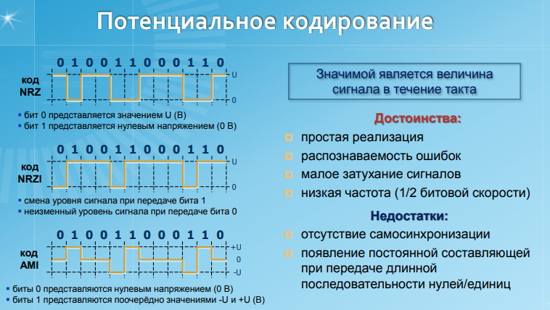

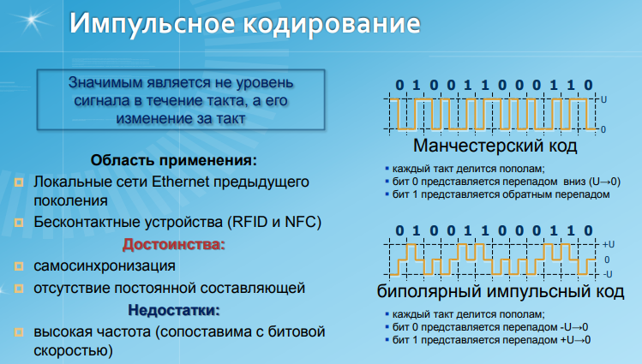

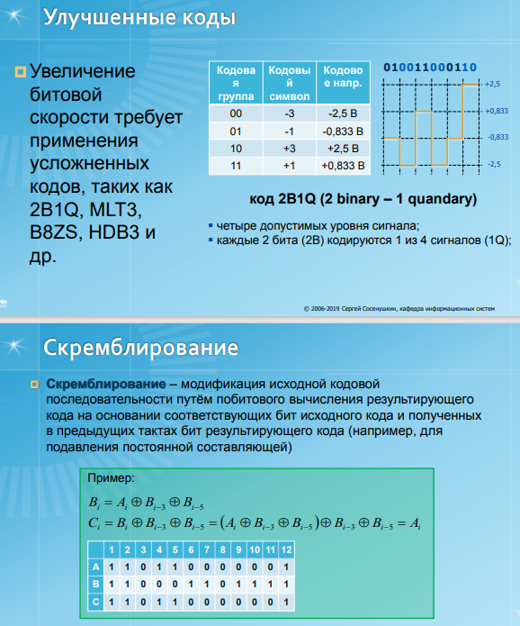

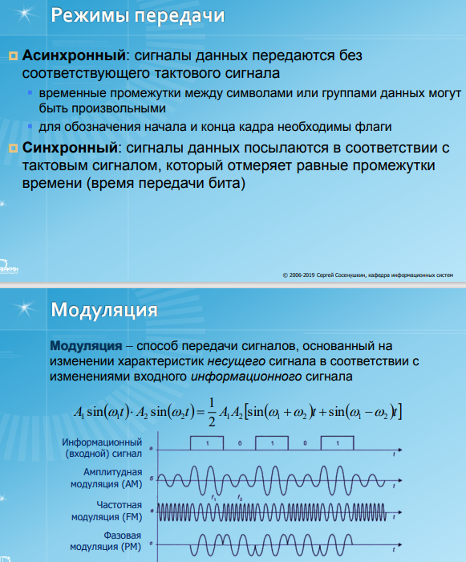

## **7.** **Канальный уровень модели OSI: функции, технологии, протоколы.**

Канальный уровень — уровень сетевой модели OSI, предназначенный для обмена данными между узлам находящимся в том же сегменте локальной сети, путем передачи специальных блоков данных, которые называются кадрами (frame). В процессе формирования кадров данные снабжаются служебной информацией (заголовком), необходимой для корректной доставки получателю, и, в соответствии с правилами доступа к среде передачи, отправляются на физический уровень. Таким образом канальный уровень обеспечивает создание, передачу и прием кадров данных.  
Этот уровень обслуживает запросы сетевого уровня и использует сервис физического уровня для приема и передачи пакетов.  
Кадры канального уровня не пересекают границ сетевого сегмента. Межсетевая маршрутизация и глобальная адресация это функция более высокого уровня, что позволяет протоколам канального уровня сосредоточится на локальной доставке и адресации.

В локальных сетях канальный уровень разделяется на два подуровня:

уровень управления логическим каналом (logical link control, LLC).

уровень доступа к среде (media access layer, MAC),

Процедура доступа к среде и является главной функцией МАС-уровня. В сетях Ethernet используется метод доступа к среде передачи данных, называемый методом коллективного доступа с опознаванием несущей и обнаружением коллизий (carrier sense multiple access with collision detection, CSMA/CD). Этот метод применяется исключительно в сетях с логической общей шиной (к которым относятся и радиосети, породившие этот метод).  
Когда устройства пытаются использовать среду одновременно, возникают коллизии кадров. Протоколы канального уровня выявляют такие случаи и обеспечивают механизмы для уменьшения их количества или же их предотвращения.  
Коллизия (англ. collision — ошибка наложения, столкновения) — в терминологии компьютерных и сетевых технологий, наложение двух и более кадров от станций, пытающихся передать кадр в один и тот же момент времени.  
Все компьютеры такой сети имеют непосредственный доступ к общей шине, поэтому она может быть использована для передачи данных между любыми двумя узлами сети. Одновременно все компьютеры сети имеют возможность немедленно (с учетом задержки распространения сигнала по физической среде) получить данные, которые любой из компьютеров начал передавать в общую шину.

Чтобы получить возможность передавать кадр, станция должна убедиться, что разделяемая среда свободна. Это достигается прослушиванием несущей частоты (carrier-sense).  
Если среда свободна, то узел имеет право начать передачу кадра. Все станции, подключенные к кабелю, могут распознать факт передачи кадра, и та станция, которая узнает собственный адрес в заголовках кадра, записывает его содержимое в свой внутренний буфер, обрабатывает полученные данные, передает их вверх по своему стеку, а затем посылает по кабелю кадр-ответ. Адрес станции источника содержится в исходном кадре, поэтому станция-получатель знает, кому нужно послать ответ. После окончания передачи кадра все узлы сети обязаны выдержать технологическую паузу. Эта пауза, называемая также межкадровым интервалом, нужна для приведения сетевых адаптеров в исходное состояние, а также для предотвращения монопольного захвата среды одной станцией. После окончания технологической паузы узлы имеют право начать передачу своего кадра, так как среда свободна.  
При описанном подходе возможна ситуация, когда две станции одновременно пытаются передать кадр данных по общей среде. Механизм прослушивания среды и пауза между кадрами не гарантируют защиты от возникновения такой ситуации, когда две или более станции одновременно решают, что среда свободна, и начинают передавать свои кадры. Говорят, что при этом происходит коллизия (collision), так как содержимое обоих кадров сталкивается на общем кабеле и происходит искажение информации — методы кодирования, используемые в Ethernet, не позволяют выделять сигналы каждой станции из общего сигнала.

Коллизия — это нормальная ситуация в работе сетей Ethernet. Для возникновения коллизии не обязательно, чтобы несколько станций начали передачу абсолютно одновременно, такая ситуация маловероятна. Гораздо вероятней, что коллизия возникает из-за того, что один узел начинает передачу раньше другого, но до второго узла сигналы первого просто не успевают дойти к тому времени, когда второй узел решает начать передачу своего кадра. То есть коллизии — это следствие распределенного характера сети.

## 8.**Семейство локальных сетей Ethernet.**

Ethernet - это семейство технологий и протоколов, используемых в локальных сетях для передачи данных. Вот несколько основных типов

Ethernet:Ethernet 802.3: Является самым распространенным стандартом Ethernet. Он определяет спецификации физического уровня (кабель, сигналы) и канального уровня (формат кадра, MAC-адреса) для передачи данных по проводным сетям. Стандарт Ethernet 802.3 использует метод доступа CSMA/CD (Carrier Sense Multiple Access with Collision Detection), чтобы контролировать доступ к среде передачи.

Fast Ethernet: Это расширение стандарта Ethernet 802.3, позволяющее передавать данные со скоростью до 100 Мбит/с. Оно предложено для улучшения производительности классического Ethernet и работает на основе тех же принципов.

Gigabit Ethernet: Это следующее расширение Ethernet, позволяющее передавать данные со скоростью до 1 Гбит/с. Gigabit Ethernet также основан на стандарте Ethernet 802.3 и представляет более быстрое и мощное решение для локальных сетей.

10-Gigabit Ethernet: Этот стандарт Ethernet предоставляет возможность передачи данных на скорости 10 Гбит/с. Он предназначен для более высокопроизводительных сетей, таких как центры обработки данных и сети провайдеров.

40-Gigabit Ethernet и 100-Gigabit Ethernet: Эти стандарты Ethernet были разработаны для еще более высокоскоростных передач данных. Они предлагают скорость передачи в 40 и 100 Гбит/с соответственно.

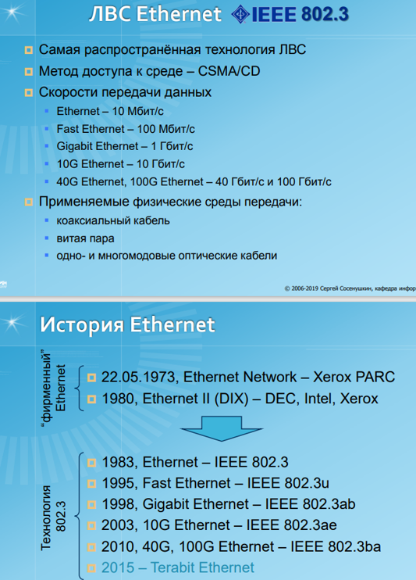

## 9. Локальные сети Token ring/FDDI. Сравнение с Ethernet.

Локальные сети Token Ring и FDDI (Fiber Distributed Data Interface) являются альтернативными технологиями сетевого соединения, отличающимися от Ethernet. Давайте рассмотрим их основные особенности и сравним их с Ethernet:

**Token Ring**:

Топология: Token Ring использует кольцевую топологию, где все узлы подключены в виде логического кольца. Каждый узел получает маркер (token), который позволяет передавать данные.

Метод доступа: При передаче данных в сети Token Ring, узлы получают маркер, и только узлу, удерживающему маркер, разрешается передавать данные. Это обеспечивает более строгий контроль над доступом к среде передачи, но также может приводить к некоторым задержкам в сети при высокой загруженности.

Скорость передачи: Скорость передачи в сетях Token Ring может достигать до 16 Мбит/с.

**FDDI**:

Топология: FDDI также использует кольцевую топологию, но в отличие от Token Ring, использует оптоволокно для передачи данных. Узлы подключаются к кольцевому каналу с помощью оптоволоконного кабеля.

Метод доступа: FDDI использует метод передачи посылок (Token Passing), аналогичный Token Ring. Узлы получают доступ к среде передачи, получая маркер, который позволяет им передавать данные.

Скорость передачи: Стандарт FDDI поддерживает скорость передачи 100 Мбит/с.

**Сравнение с Ethernet**:

Топология: Ethernet может использовать различные топологии, такие как звезда или шина, в то время как Token Ring и FDDI применяют кольцевую топологию.

Метод доступа: Ethernet использует метод доступа CSMA/CD (Carrier Sense Multiple Access with Collision Detection), где узлы конкурируют за доступ к среде передачи. В случае Token Ring и FDDI, передача происходит поочередно с помощью маркера.

Скорость передачи: Скорость Ethernet может варьироваться от 10 Мбит/с до 100 Гбит/с в зависимости от используемого стандарта, что делает его более гибким и приспосабливаемым к различным потребностям.

Ethernet, в силу своей гибкости, более широко распространен и применяется в большинстве сетей по всему миру. Однако, сети Token Ring и FDDI имели свое время популярности и применялись в определенных областях, особенно в областях, где требовалась более надежная и стабильная передача данных, например, в высоконагруженных сетях без допуска коллизий.

## 10. Сетевой коммутатор. Сети на основе коммутаторов.

Сетевой коммутатор (Ethernet switch) это устройство сети, используемое для подключения компьютеров и других сетевых устройств в локальной сети (LAN). Он является ключевым элементом для передачи данных внутри сети и обеспечения эффективного передачи данных между устройствами.

Сети на основе коммутаторов (switch-based networks) являются распространенным типом локальных сетей из-за своей эффективности и простоты в управлении. В сетях на основе коммутаторов каждому устройству присваивается уникальный адрес (MAC-адрес), и коммутатор использует эту информацию для отправки данных только на нужное устройство.

Преимущества сетей на основе коммутаторов:

· Улучшенная производительность: Коммутаторы позволяют создавать различные каналы связи между устройствами, что устраняет коллизии и повышает пропускную способность сети.

· Увеличение безопасности: Коммутаторы фильтруют и изолируют трафик между устройствами, что создает более безопасную среду передачи данных.

· Легкость в управлении и конфигурировании: Коммутаторы обеспечивают гибкую настройку сети, позволяя администраторам контролировать трафик, установить приоритеты для определенных устройств или портов и применять другие настройки.

Основные функции сетевого коммутатора:

Передача данных: Коммутатор пересылает данные между подключенными устройствами на основе их MAC-адресов.

Фильтрация трафика: Коммутатор может фильтровать трафик, блокируя или разрешая доступ к определенным портам или устройствам.

Виртуальные LAN (VLAN): Коммутатор может разделять сеть на виртуальные сегменты (VLAN), что позволяет создавать изолированные группы устройств с разными безопасностными или настройками сети.

Quality of Service (QoS): Коммутатор может обеспечивать приоритет передачи данных, так что устройства или службы с наивысшим приоритетом получают большую пропускную способность.

## 11**.Протокол Spanning tree: назначение и принцип работы.** **Назначение**

## **-**автоматический перевод в резервное состояние всех альтернативных связей, не вписывающихся в топологию дерева

-Решает проблему альтернативных связей в сетях на основе мостов и коммутаторов

**Принцип работы:**

-Формализует сеть в виде графа

-Обеспечивает поиск древовидной топологии связей естественным путём от каждого сегмента сети до «корня дерева»

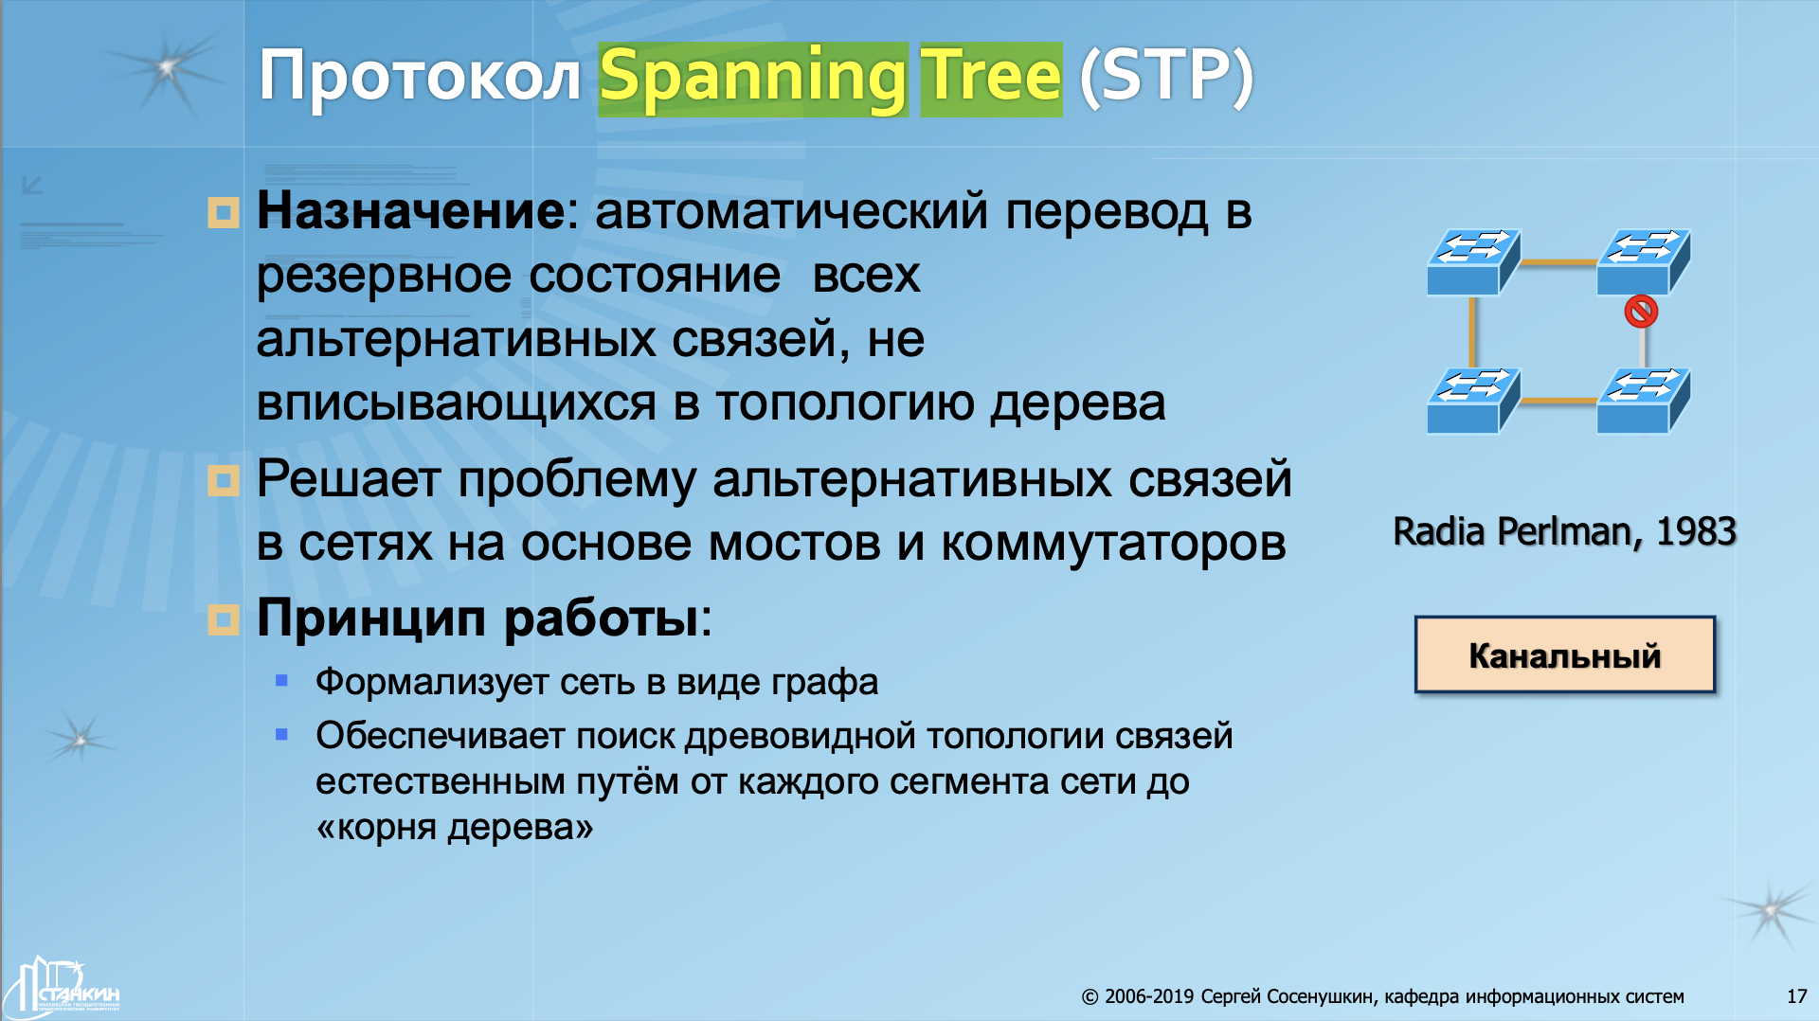

**STP- принцип работы**

1 этап. Выбор корневого коммутатора

вручную администратором или автоматически (по минимальности MAC-адреса блока управления) – по пакетам BPDU (bridge protocol data unit)

2 этап. Выбор корневых портов (на каждом коммутаторе)

на каждом коммутаторе (по ретранслируемым пакетам BPDU) выбирается порт, имеющий минимальное «расстояние» (STP Cost) до корневого коммутатора

3 этап. Выбор назначенных (designated) портов (в каждом сегменте сети)

-Из всех портов всех коммутаторов сегмента выбирается порт с минимальным “расстоянием» до корневого коммутатора

Все остальные порты (кроме корневых и назначенных) блокируются. Математически доказано, что при таком выборе активных портов в сети исключаются петли, а оставшиеся связи образуют покрывающее дерево

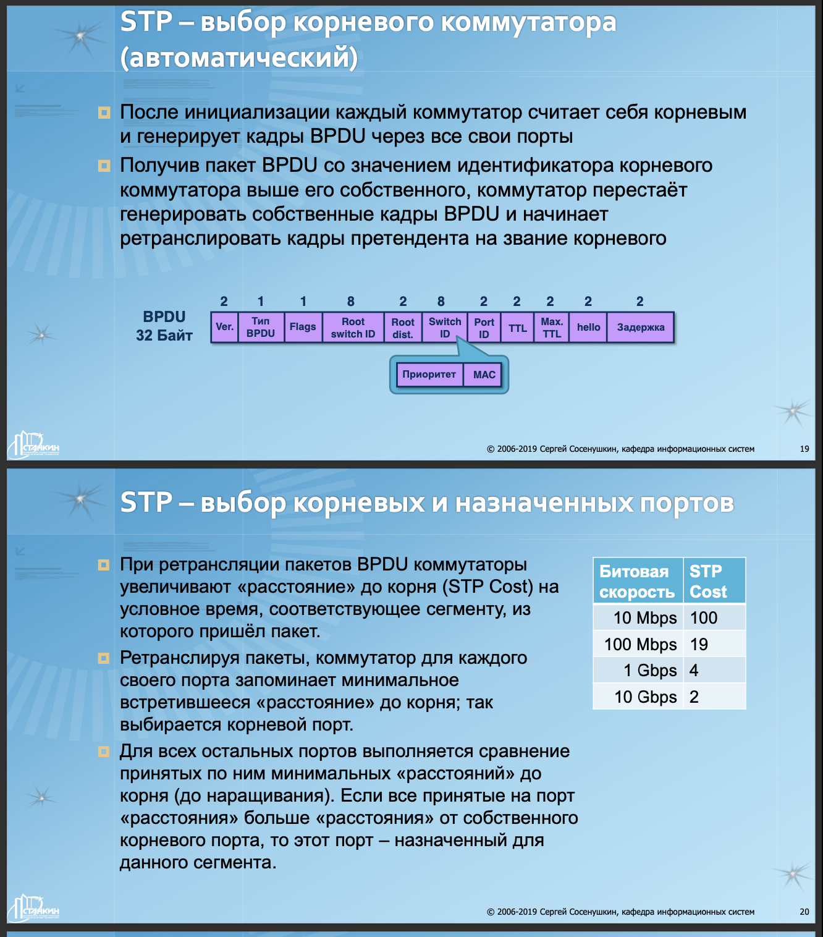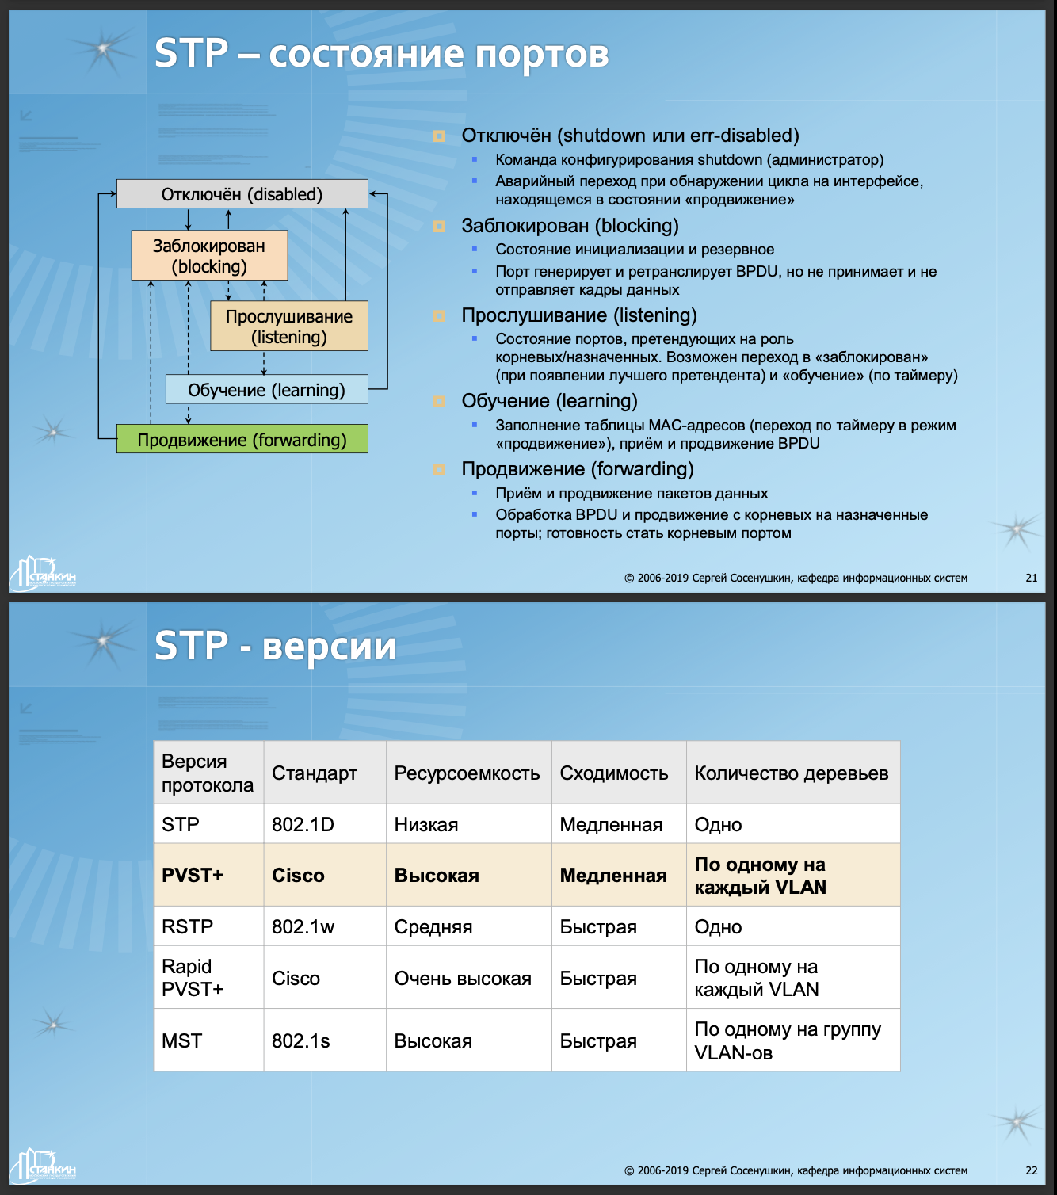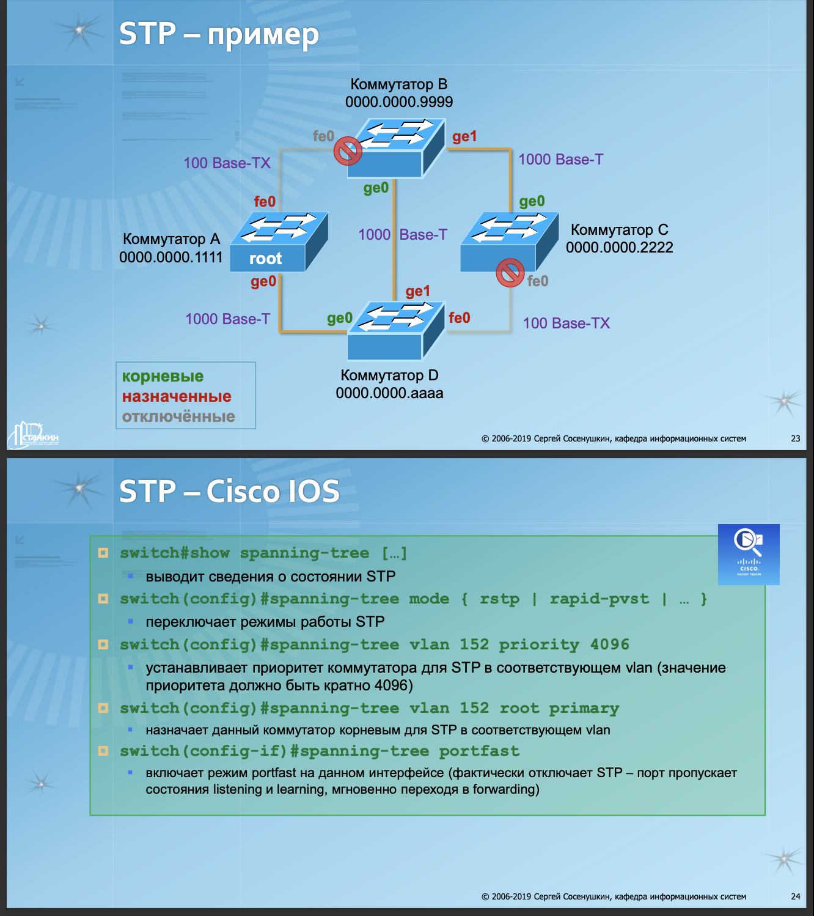

## **12.Виртуальные локальные сети, протокол VTP.**

Виртуальная локальная сеть (Virtual LAN, VLAN) – группа узлов сети, трафик которой (в т. ч. широковещательный) на канальном уровне полностью изолирован от других узлов сети.

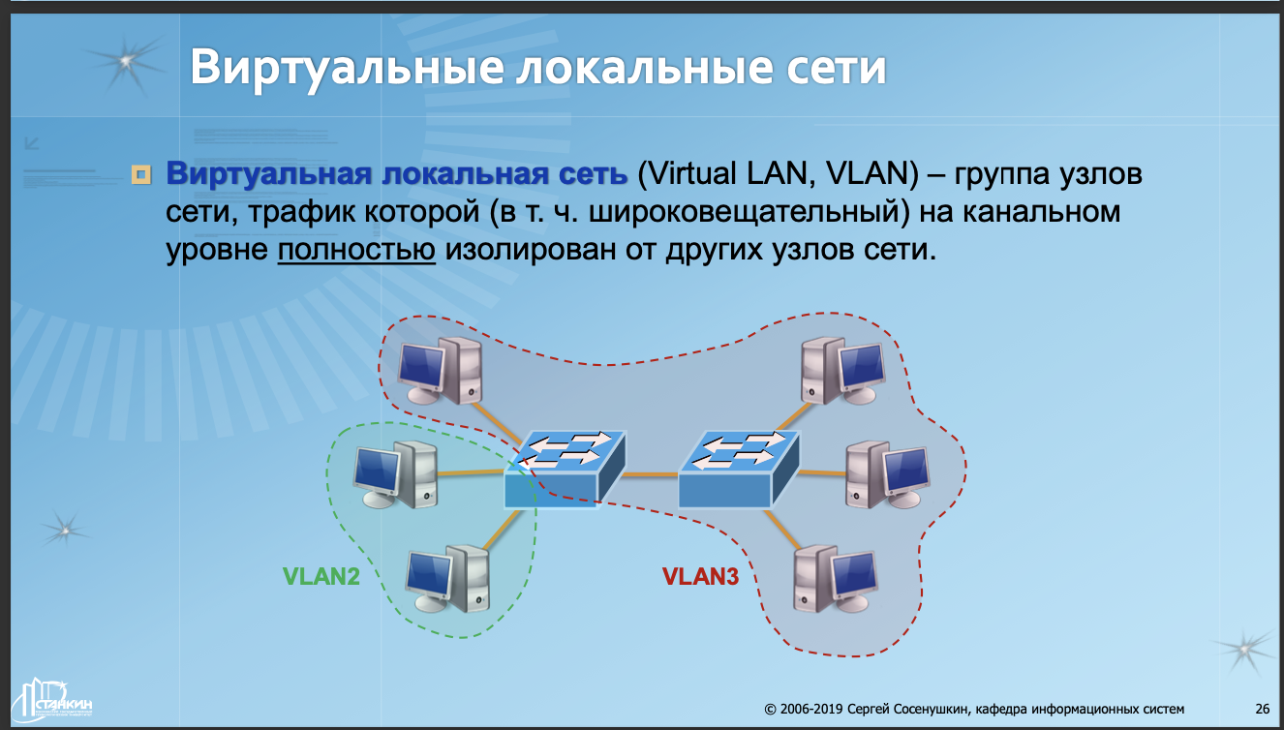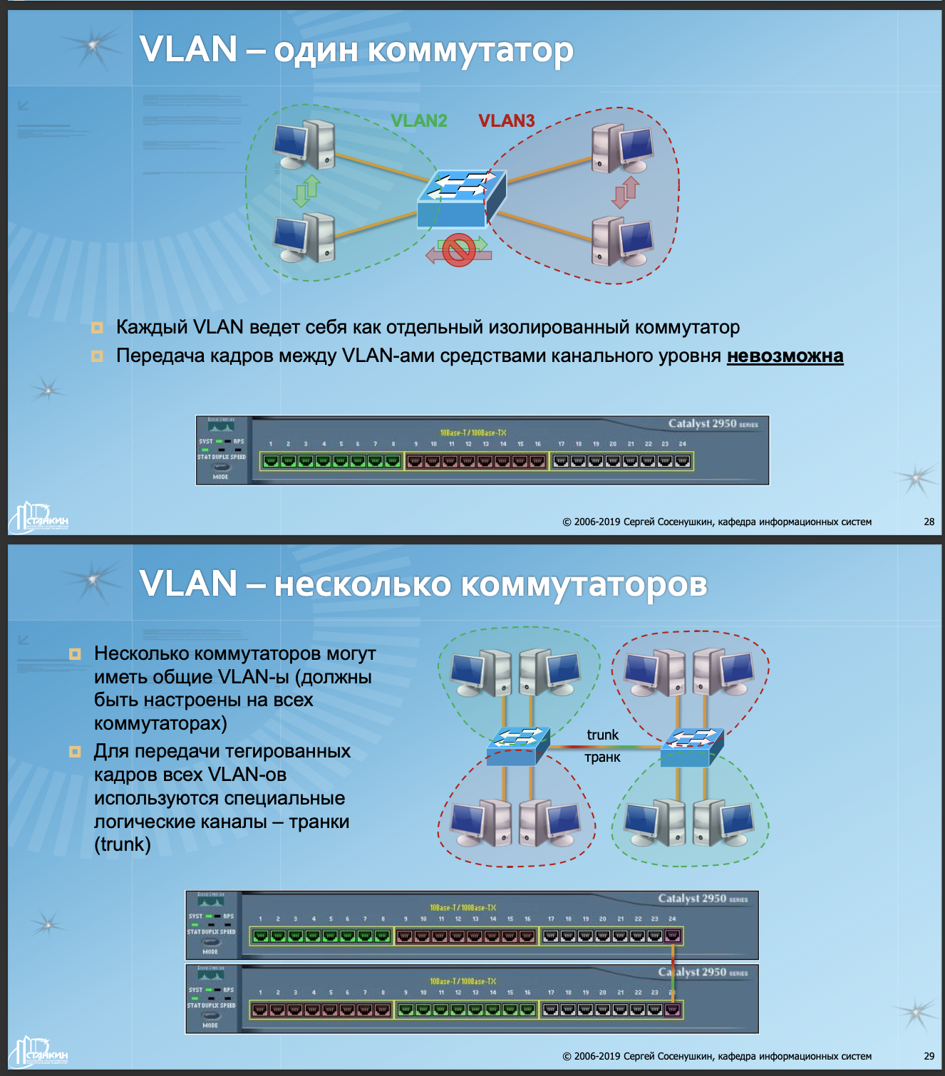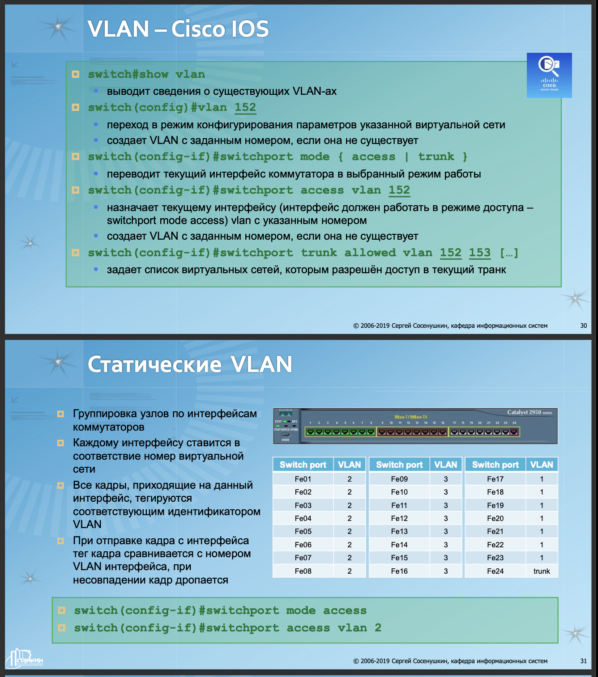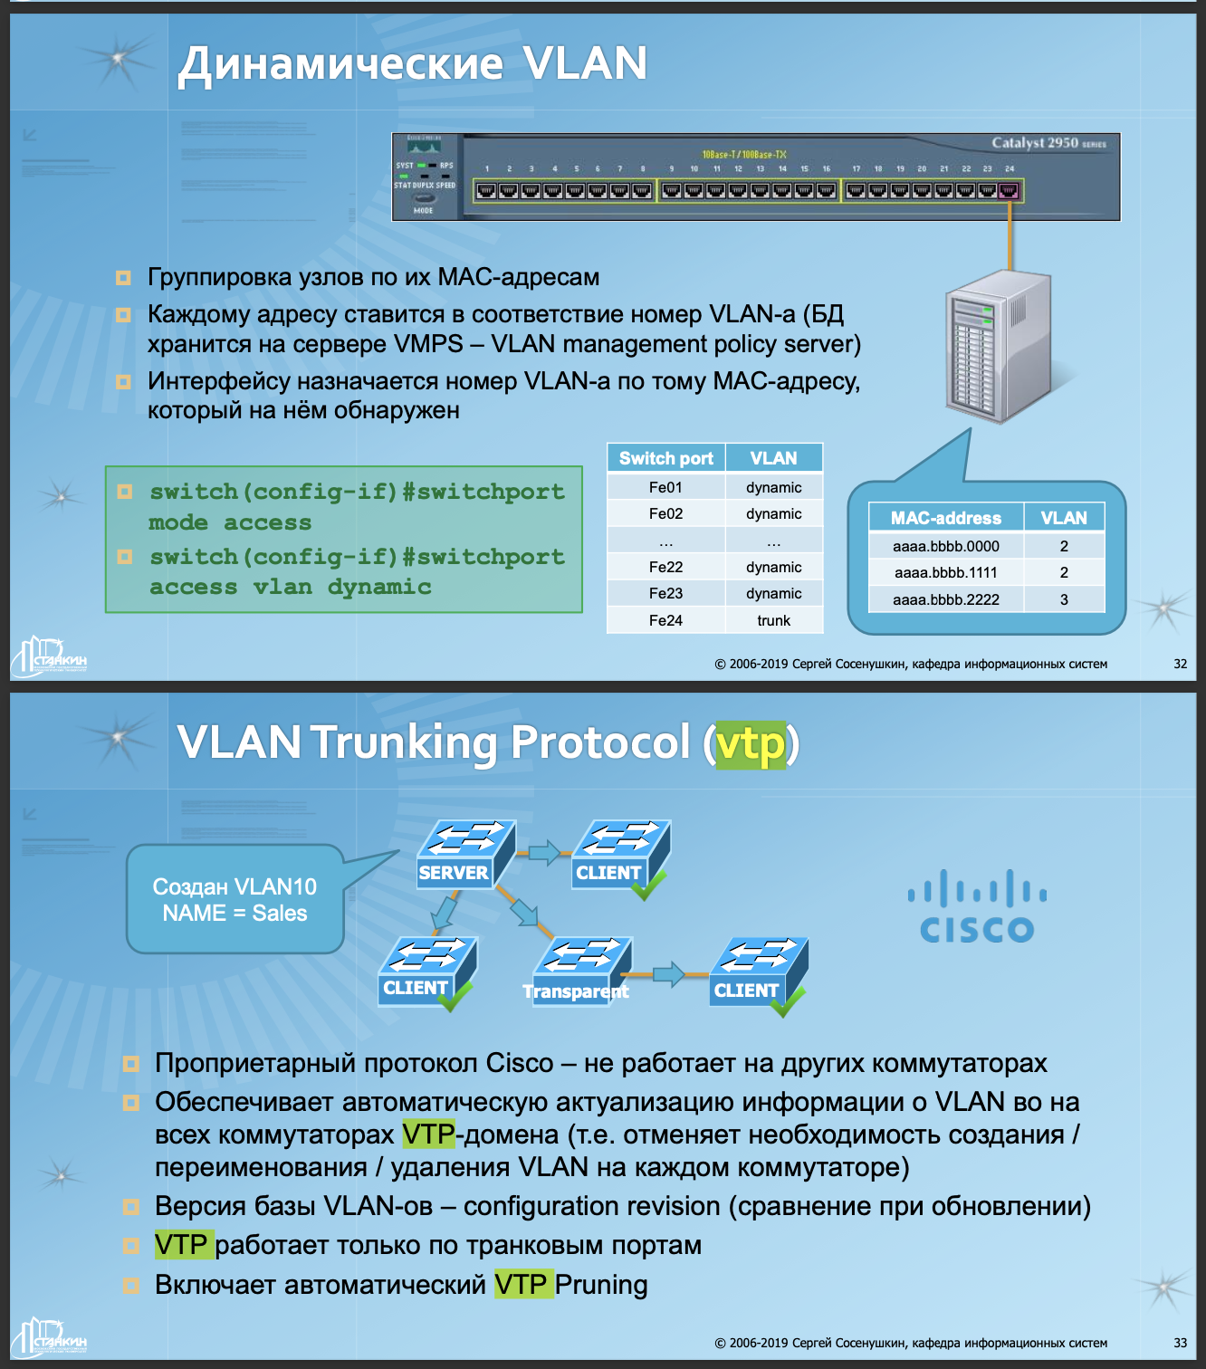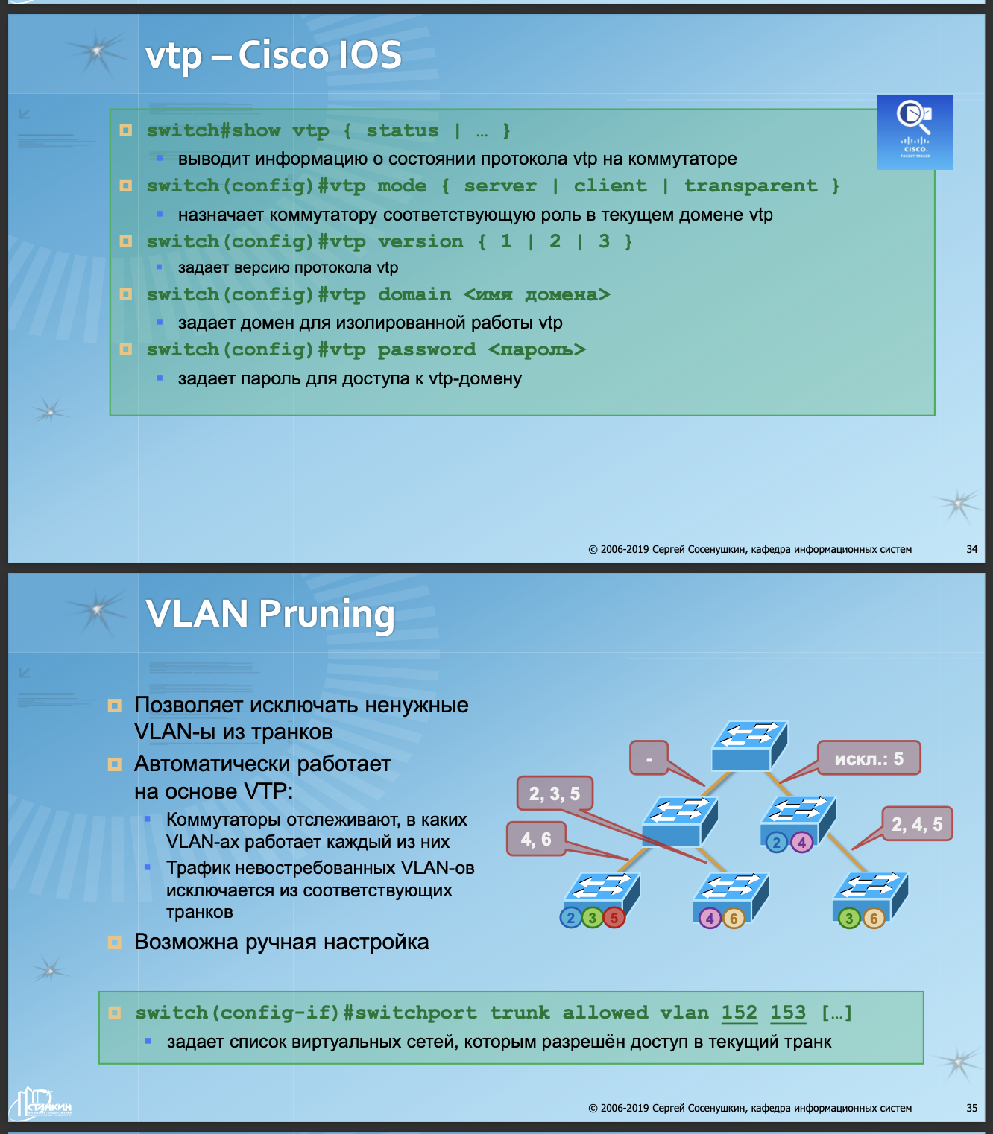

## **13.Протокол IP. Адресация узлов в сети Интернет.**

Маршрутизируемый протокол доставки сообщений между узлами составной сети   
 ~Относится к протоколам «best effort»  
 -без установления соединения  
- не даёт гарантии надёжной доставки пакета  
 ~Способен выполнять динамическую фрагментацию дейтаграмм при их передаче между сетями с различными максимально допустимыми значениями длины поля данных кадра (MTU)  
 ~IP-пакет состоит из заголовка (от 20 до 60 байт) и поля данных (до 65515 байт) – суммарно до 65 535 байт.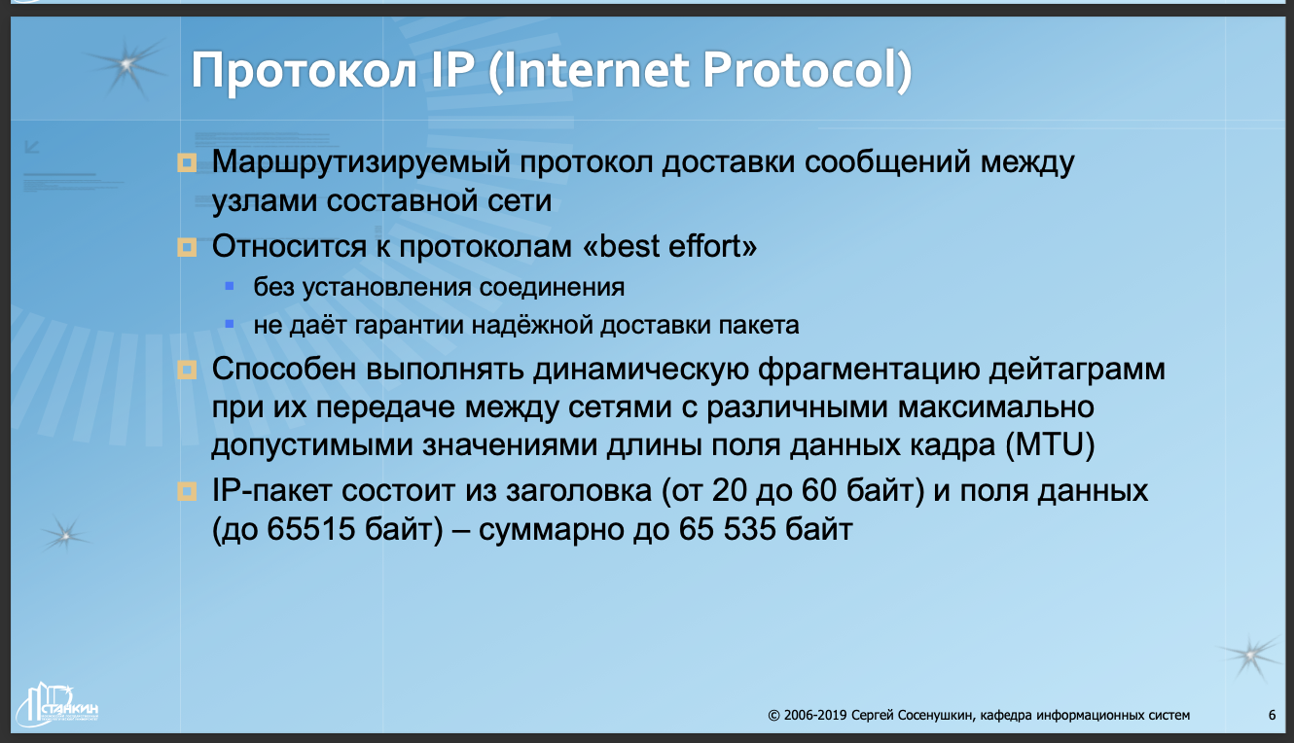

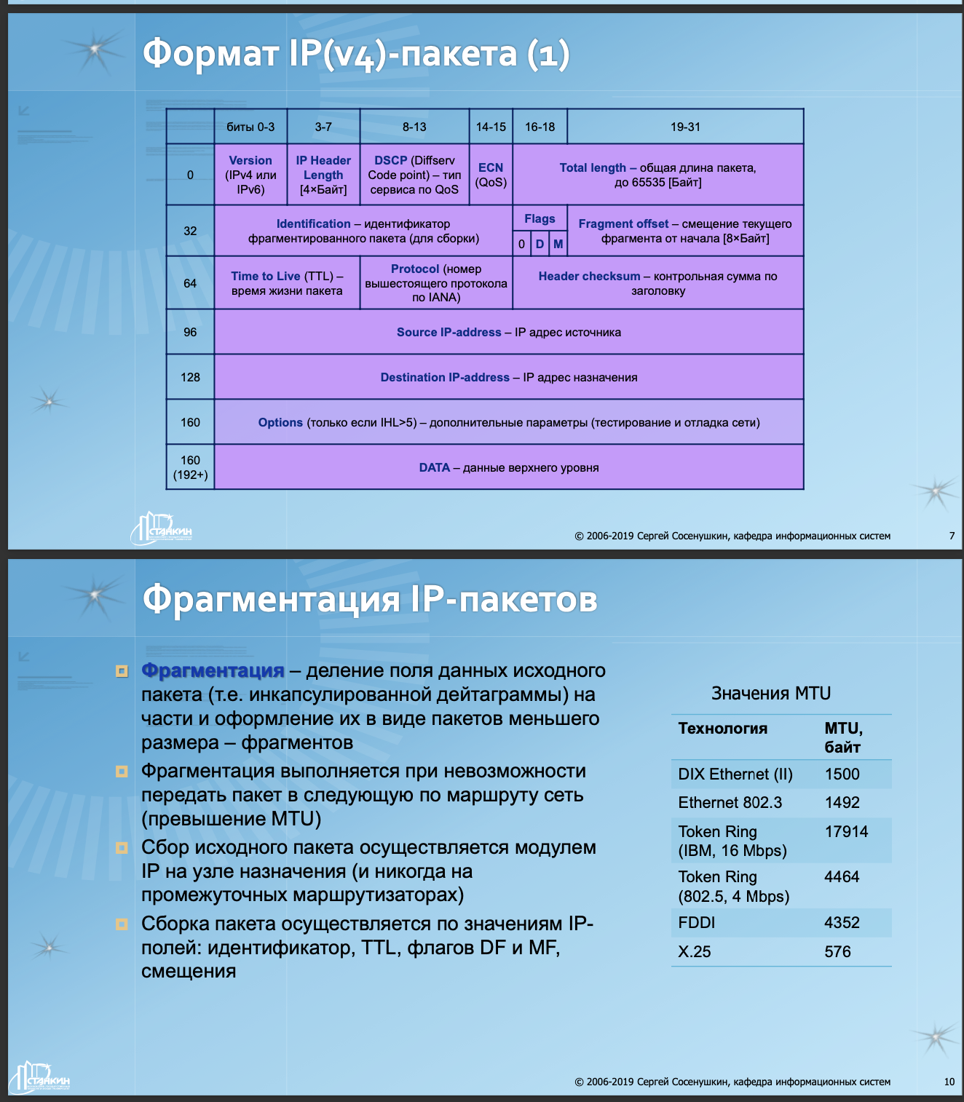

* **Адресация в TCP/IP**
* Локальные (аппаратные, физические) адреса – адресация узлов в пределах локальной сети (MAC) 00a0.173d.bc01
* Сетевые (логические, IP) адреса – однозначная идентификация узла в пределах составной сети 192.168.1.1
* Доменные имена – символьные идентификаторы узлов www.stankin.ru
* IP(v4) адрес

-IP- адрес – уникальный идентификатор узла в пределах составной TCP/IP-сети

-Представляет собой 32-битное двоичное число, условно разделяемое на 4 октета (байта)   
 -Состоит из адреса сети (network) и узла (host)   
 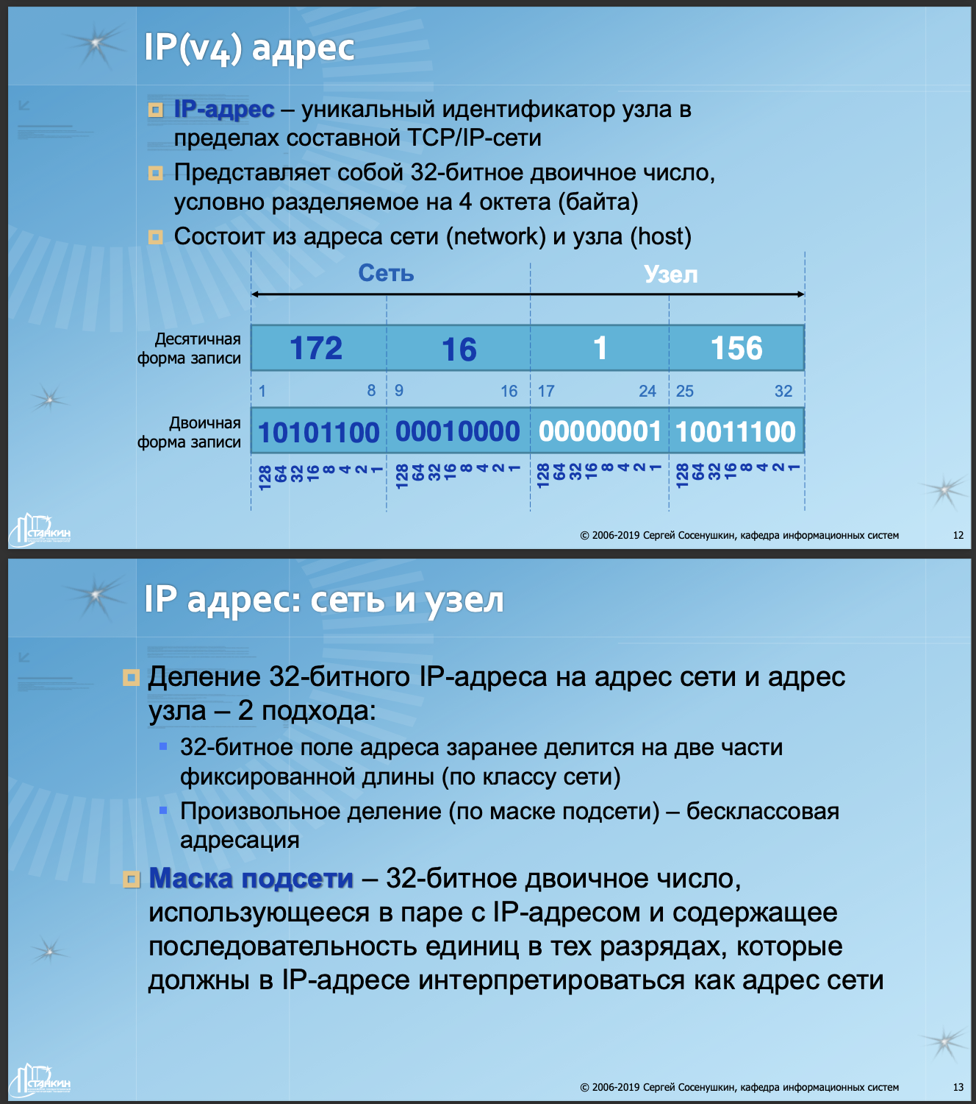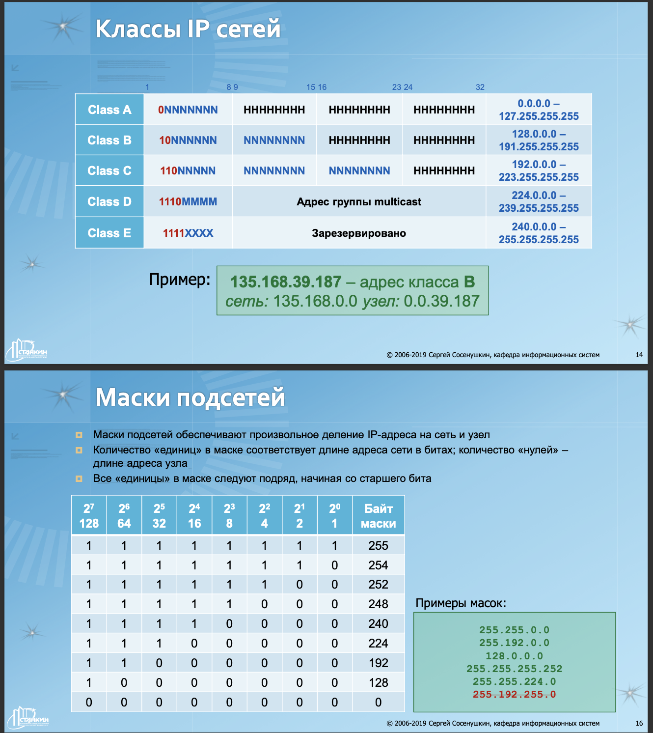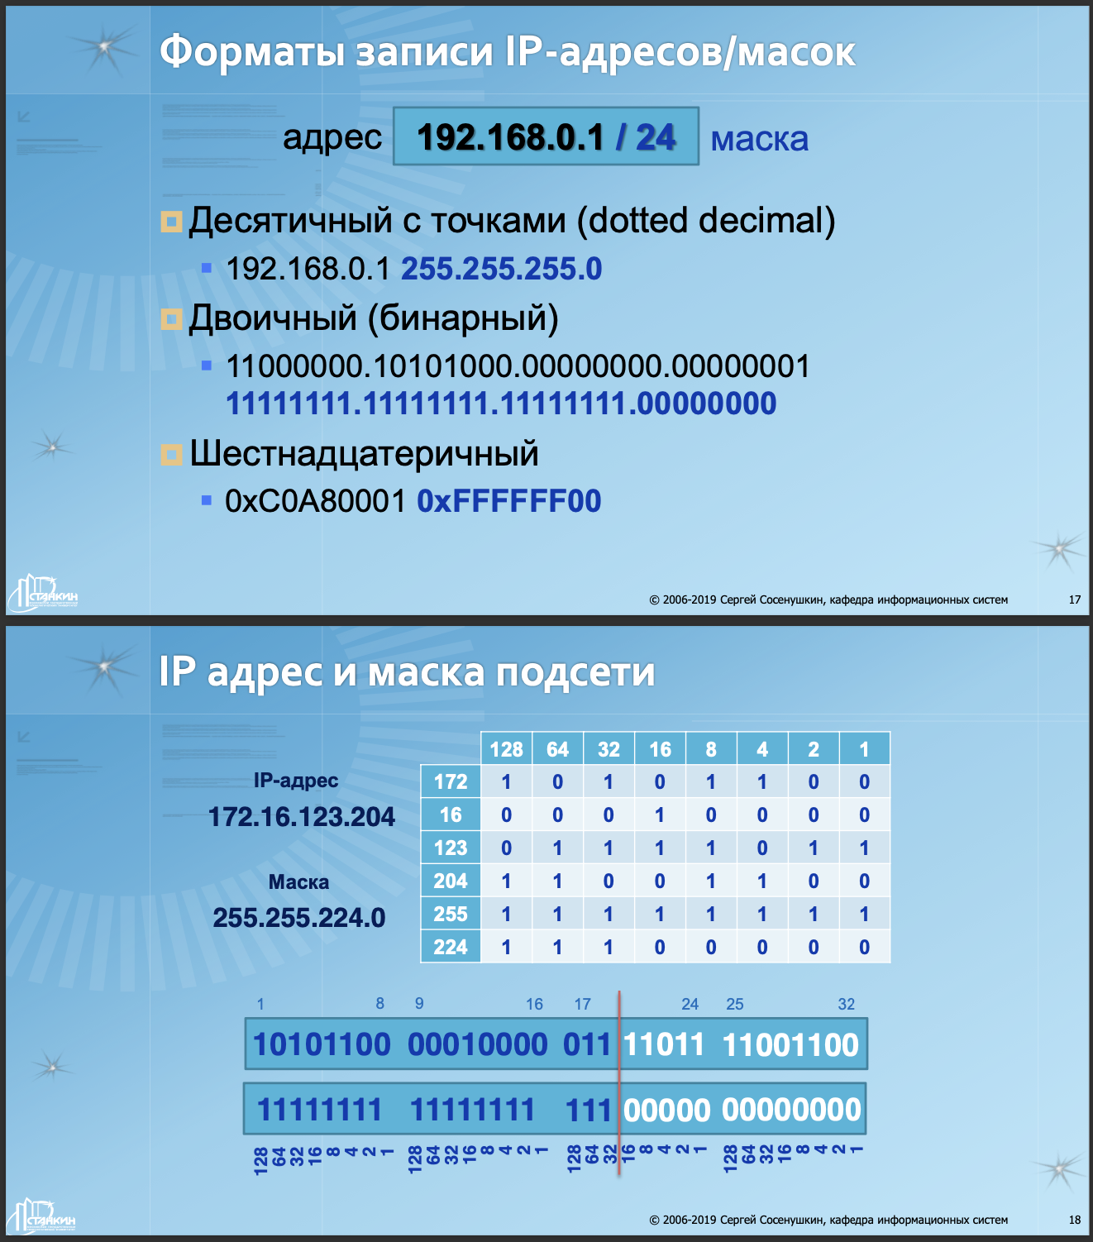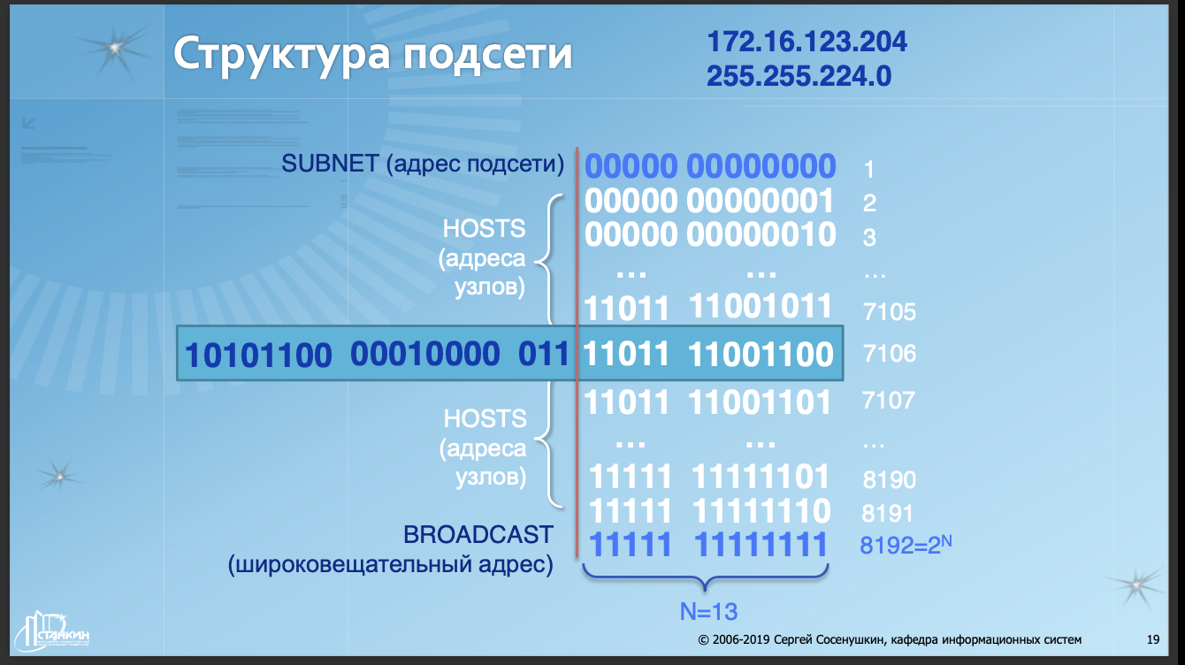

## 14.Трансляция сетевых адресов. Назначение и виды NAT.

Итак, IPv4-адресов недостаточно, чтобы назначить уникальные адреса всем устройствам, подключенным к сети Интернет. В большинстве случаев сети реализуются с использованием т.н. частных IPv4-адресов. Эти частные адреса используются в рамках организации или объекта с целью обеспечения взаимодействия устройств внутри сети. Но поскольку эти адреса не уникальны и не позволяют определить конкретную компанию или организацию, частные IPv4-адреса нельзя использовать для маршрутизации через Интернет. Для того, чтобы разрешить устройству с частным IPv4-адресом доступ к устройствам и ресурсам вне локальной сети, частный адрес сначала необходимо преобразовать в публичный адрес.

NAT обеспечивает преобразование частных адресов в публичные адреса. Это позволяет устройству с частным IPv4-адресом получать доступ к ресурсам вне своей частной сети, включая ресурсы, расположенные в сети Интернет. В сочетании с частными IPv4-адресами, NAT продемонстрировал свою целесообразность в отношении экономии публичных IPv4-адресов. Один публичный IPv4-адрес может совместно использоваться сотнями, даже тысячами устройств, для каждого из которых настроен уникальный частный

IPv4-адрес.

В терминологии NAT под «внутренней сетью» подразумевается набор сетей, задействованных в преобразовании. Термин «внешняя сеть» относится ко всем остальным сетям.

При использовании NAT, IPv4-адреса представляют разные точки назначения в зависимости от того, находятся ли они в частной или в публичной сети (Интернет), а также от того, является ли трафик входящим или исходящим.

При определении используемого типа адреса важно помнить, что терминология NAT всегда применяется с точки зрения устройства с преобразуемым адресом (Рис). Внутренний адрес — это адрес устройства, преобразуемый устройством NAT. Внешний адрес — это адрес устройства назначения.

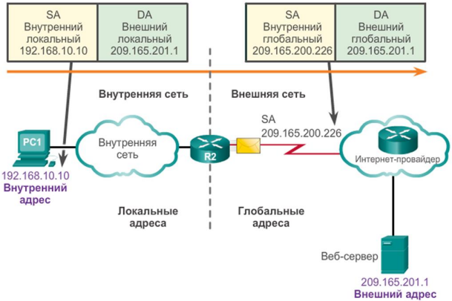

В рамках NAT по отношению к адресам также используется понятие локальности или глобальности. Локальный адрес — это любой адрес, появляющийся во внутренней части сети. Глобальный адрес — это любой адрес, появляющийся во внешней части сети. Термины «внутренний» и «внешний» используются в сочетании с терминами «локальный» и «глобальный», когда речь идёт о конкретных адресах. Внутренний локальный адрес — это адрес источника, видимый из внутренней сети. Внутренний глобальный адрес — это адрес источника, видимый из внешней сети. Внешний глобальный адрес — это адрес назначения, видимый из внешней сети. Внешний локальный адрес — это адрес назначения, видимый из внутренней сети.

Задача процесса NAT – выполнить трансляцию адресов на границе внутренней и внешней сетей, т.е. изменить в проходящих пакетах IP-адрес источника или назначения. Процесс NAT использует для работы специальную таблицу отображений. Записи в таблице создаются при чтении конфигурационного файла (статические) или при срабатывании определенных правил (динамические).

Для работы процесса NAT необходимо, чтобы интерфейсы маршрутизатора были помечены как внутренние – inside или внешние – outside. Тогда у пакета, пришедшего на inside интерфейс меняется source IP. Это называется прямой трансляцией.

Для того, чтобы ответный пакет мог достичь получателя, расположенного во внутренней сети, у пакета, пришедшего на outside интерфейс меняется destination IP. Это называется обратной трансляцией.

Рассмотрим прямую трансляцию подробнее.

*ПРИМЕЧАНИЕ. Здесь и далее рассмотрен самый распространенный вариант применения сетевой трансляции – Inside Source NAT. В других вариантах, например, Inside Destination NAT, принцип работы несколько иной, однако данные варианты NAT не рассматриваются в настоящем курсе.*

Сетевой пакет, поступивший на inside интерфейс и соответствующий критериям трансляции, маркируется как «возможно транслируемый». Затем пакет подвергается маршрутизации. Если при этом пакет направлен на интерфейс, помеченный как outside, происходит трансляция. Если трансляция динамическая, маршрутизатор проверяет ее наличие в таблице трансляций.

Если ее там нет — создает, если уже есть — обнуляет счетчик неактивности. Если же пакет попадает на выход на интерфейс, не помеченный как outside — трансляция НЕ происходит.

Рассмотрим обратную трансляцию. Сетевой пакет, попадая на outside интерфейс, в противовес прямой трансляции, сначала подвергается NAT. Если трансляция существует (неважно, динамическая или статическая), у пакета меняется IP-адрес назначения. И только после этого пакет подвергается маршрутизации и перенаправляется по назначению.

Для обратной трансляции не обязательно наличие метки inside на какомлибо интерфейсе. Все равно, если прямая трансляция существует, обратная трансляция сработает до маршрутизации. Однако такая ситуация возможна только тогда, когда трафик не проходил через inside интерфейс, а значит был сгенерирован самим маршрутизатором.

Следовательно, трафик самого роутера может подвергаться трансляции, если он попадает на интерфейс, помеченный как outside, и удовлетворяет критериям NAT. Следует аккуратно создавать критерии отбора, чтобы не включить в трансляцию, например, трафик протоколов маршрутизации.

Виртуальные интерфейсы маршрутизатора (саб-интерфейсы и loopback) трактуются, как и любые другие. Они могут быть помечены как inside или outside и участвовать в трансляции адресов. Приведенные выше особенности необходимо учитывать при маркировке интерфейсов как inside и outside.

Режимы работы NAT

Существуют три режима преобразования сетевых адресов.

Статическое преобразование сетевых адресов (статический NAT) — это взаимно-однозначное соответствие между локальным и глобальным адресами. Пример статического NAT, сопоставляющего локальный адрес 192.168.1.1 с глобальным 82.179.84.1 (вводится в режиме глобальной конфигурации):

ip nat inside source static 192.168.1.1 82.179.84.1

Такая команда создает постоянную двустороннюю трансляцию. Так что наш хост всегда будет доступен по одному внешнему адресу и эта трансляция никогда не вылетит из таблицы трансляций по таймауту. Это удобно, например, для присвоения глобальных адресов серверам, расположенным во внутренней сети.

Часто бывает, что нужно выставить наружу не целый адрес, а только один порт (например, TCP 80 для веб-сервера). Для этого создается постоянная статическая трансляция для некоторых выборочных портов, например:

ip nat inside source static tcp 10.0.1.1 80 11.1.1.21 80

ip nat inside source static udp 10.0.1.1 5060 11.1.1.21 7877

Динамическое преобразование сетевых адресов (динамический NAT) — это сопоставление адресов по схеме «многие ко многим» между локальными и глобальными адресами. Для использования данного режима необходимо определить, какой именно трафик (с каких внутренних адресов) должен быть подвергнут процедуре трансляции, и какие глобальные адреса необходимо использовать при выполнении такой трансляции.

Для решения первой задачи необходимо настроить стандартный список контроля доступа (ACL), разрешающий адреса, которые должны быть преобразованы. Более подробно о списках контроля доступа и их настройке см. методические указания к лабораторной работе № 5. Указанный ACL не следует применять к интерфейсу: он предназначен не для фильтрации трафика, а для отбора тех пакетов, для которых следует выполнить преобразование адресов. Допускается использование расширенного ACL вместо стандартного.

*ПРИМЕЧАНИЕ. В данном ACL могут встречаться строки с командой*

*deny. Трафик, удовлетворяющий таким строкам, не блокируется, а просто не*

*подвергается трансляции.*

Для решения второй задачи необходимо создать пул внешних адресов, которые будут использованы при выполнении преобразования. Пример динамического NAT, выполняющего трансляцию адресов для всех пакетов, удовлетворяющих критериям стандартного списка контроля доступа (номер 100), с использованием глобальных адресов из пула mypool 82.179.84.100 – 82.179.84.200 (команды вводятся в режиме глобальной конфигурации):

ip access-list 100 permit 10.0.1.0 0.0.0.255

ip nat pool mypool 11.1.1.100 11.1.1.200 netmask 255.255.255.0

ip nat inside source list 100 pool mypool

В случае динамического NAT трансляция создается (добавляется запись в таблицу NAT) динамически при передаче первого исходящего пакета, удовлетворяющего правилам трансляции. При этом трансляция создается целиком для адреса (не для отдельных портов, хотя в таблицу и записывается с указанием номеров портов). Запись о трансляции хранится некоторое время (настраиваемый параметр, по умолчанию равен 86400 секунд – 24 часа), чтобы ответные пакеты могли быть доставлены адресату. В течение времени жизни записи в таблице трансляций пакеты снаружи могут проходить на транслируемый хост по внешнему (inside global) адресу. Если в течение некоторого времени трафик по этой трансляции отсутствует, трансляция удаляется и адрес возвращается в пул. Если требуется создать трансляцию, а свободных адресов в пуле нет, то пакет отбрасывается. Следовательно, динамический NAT без перегрузки пригоден только для таких сетей, где количество глобальных адресов в пуле сопоставимо с количеством транслируемых узлов, иначе высока вероятность проблем с доступом наружу.

Перегруженный NAT — это сопоставление адресов по схеме «многие к немногим» (или даже «многие-к одному») между локальными и глобальным адресами. Данный метод также называется динамическим NAT с перегрузкой или PAT – Port Address Translation, т.к. в этом режиме для обеспечения однозначности отображения маршрутизатор использует не только IP-адреса, но еще и TCP/UDP порты.

Перегруженный режим во многом схож с динамическим, но требует добавления к команде создания отображения ключевого слова overload.

ip nat inside source list 100 pool mypool overload

Также вместо создания пула адресов может быть указан внешний интерфейс маршрутизатора. Тогда именно адрес внешнего интерфейса и будет использоваться в качестве глобального для всех исходящих пакетов, удовлетворяющих критериям отбора. Пример перегруженного NAT, использующего в качестве глобального адрес внешнего интерфейса

FastEthernet 0/1:

ip nat inside source list 100 interface fa0/1 overload

Поведение перегруженной трансляции отличается от поведения обычного динамического NAT еще и тем, что доступ снаружи на inside global адрес невозможен. Именно это позволяет говорить о некоторой повышенной безопасности при использовании PAT, т.к. фактически все соединения инициируются изнутри корпоративной сети, а снаружи могут приходить только ответы на них – внутренняя сеть скрыта и защищена. Для обеспечения выборочного доступа обычно создают в дополнение к перегруженному NAT

отдельные статические отображения.

ВНИМАНИЕ! Независимо от выбранного режима работы NAT, для его корректной работы необходимо отметить на маршрутизаторе интерфейсы, подключенные к внешней и внутренним сетям соответственно. В противном случае трансляция осуществляться не будет! Для этого используется специальная команда в режиме конфигурирования интерфейса:

ip nat inside

ip nat outside

## 15.Протокол DHCP: назначение и принцип работы.

DHCP (dynamic host configuration protocol) – протокол удаленной настройки сетевых узлов, Обеспечивает удалённое автоматизированное присвоение узлам сети IP-адресов и других настроек

Режимы работы:

* Ручной – жесткое соответствие MAC и IP адресов, задается вручную на сервере
* Автоматический – жесткое соответствие MAC и IP адресов, задается автоматически сервером, бессрочно
* Динамический – адреса выделяются автоматически на ограниченное время (lease duration, срок аренды)

DHСP – принцип работы

1.DHCPDISCOVER – поиск доступных DHCP серверов

2. DHCPOFFER – сервер предлагает клиенту адрес

3. DHCPREQUEST – выбор клиентом одной конфигурации из предложенных, извещение серверов

4. DHCPACK – подтверждение сервером выбранной конфигурации

## 16.IP- и MAC-адреса. Протокол ARP: назначение и принцип работы.

IP-адрес – уникальный идентификатор узла в пределах составной TCP/IP-сети ¤ Представляет собой 32-битное двоичное число, условно разделяемое на 4 октета (байта) ¤ Состоит из адреса сети (network) и узла (host)

MAC-адрес (от англ. Media Access Control — надзор за доступом к среде, также Hardware Address, также физический адрес) — уникальный идентификатор, присваиваемый каждой единице сетевого оборудования или некоторым их интерфейсам в компьютерных сетях Ethernet

При проектировании стандарта Ethernet было предусмотрено, что каждая сетевая карта (равно как и встроенный сетевой интерфейс) должна иметь уникальный шестибайтный номер (MAC-адрес), «прошитый» в ней при изготовлении. Этот номер используется для идентификации отправителя и получателя фрейма; и предполагается, что при появлении в сети нового компьютера (или другого устройства, способного работать в сети) сетевому администратору не придётся настраивать этому компьютеру MAC-адрес вручную.

ARP (Address resolution protocol) – определение локального адреса (например, MAC) по сетевому адресу (например, IP)

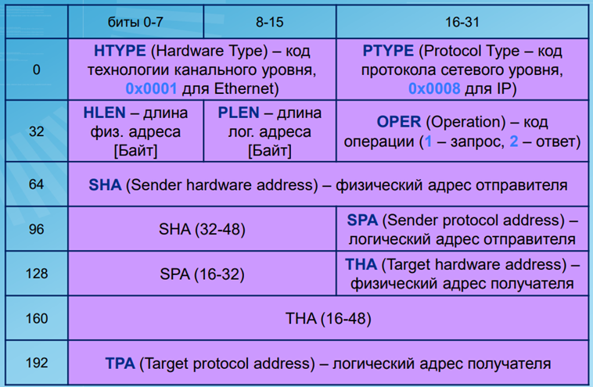

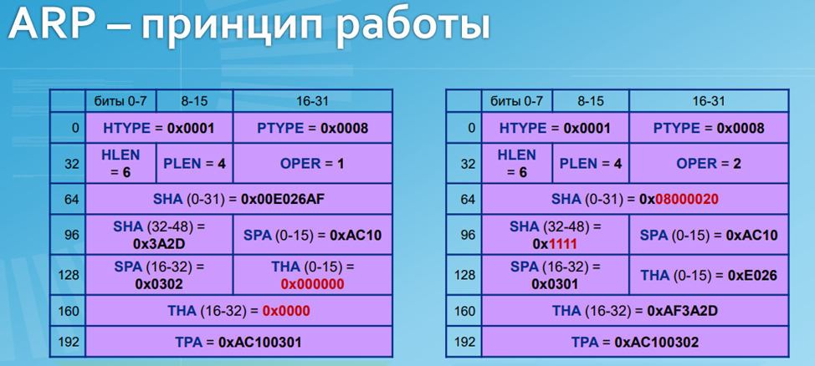

## **17.Маршрутизация: основные понятия, задачи и принципы. Статическая маршрутизация.**

Маршрутизация - это процесс передачи данных от отправителя к получателю через сеть, состоящую из маршрутизаторов.

Задачи маршрутизации включают определение оптимального пути для передачи данных, обеспечение надежности и эффективности сети, а также управление трафиком.

Принципы маршрутизации включают динамическую и статическую маршрутизацию. Статическая маршрутизация предполагает ручное настройку маршрутов администратором сети. Это простой метод, но неэффективный для больших сетей или при изменениях топологии. Статическая маршрутизация подходит для небольших сетей с непеременной топологией. В этом случае администратор вручную настраивает маршруты на маршрутизаторах. Это предсказуемо, но неудобно при изменениях в сети. Ключевым моментом в статической маршрутизации является устойчивость маршрутов. Если топология сети стабильна и изменения редки, это может быть хорошим решением.

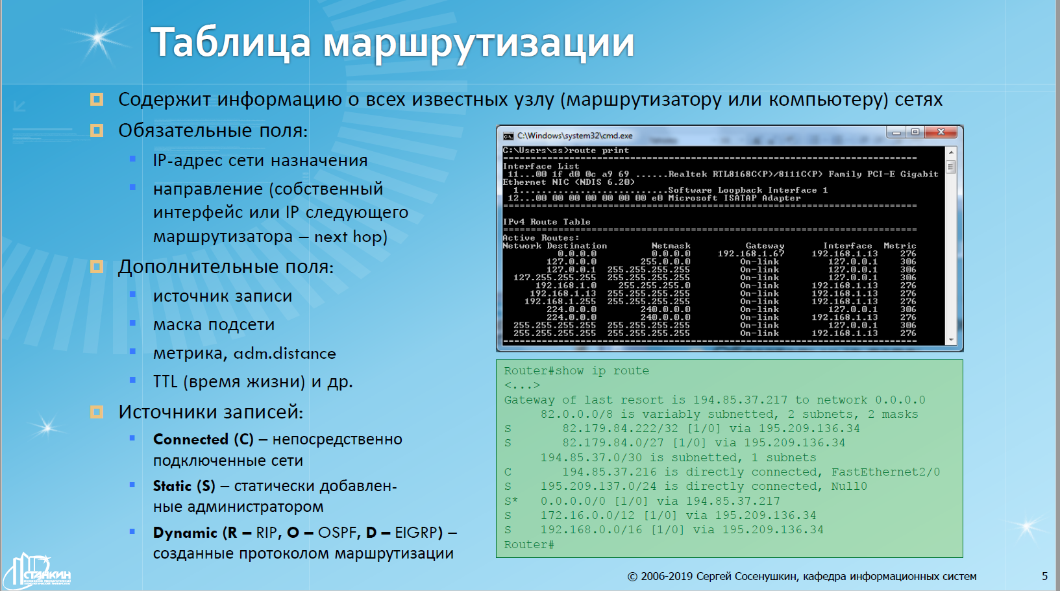

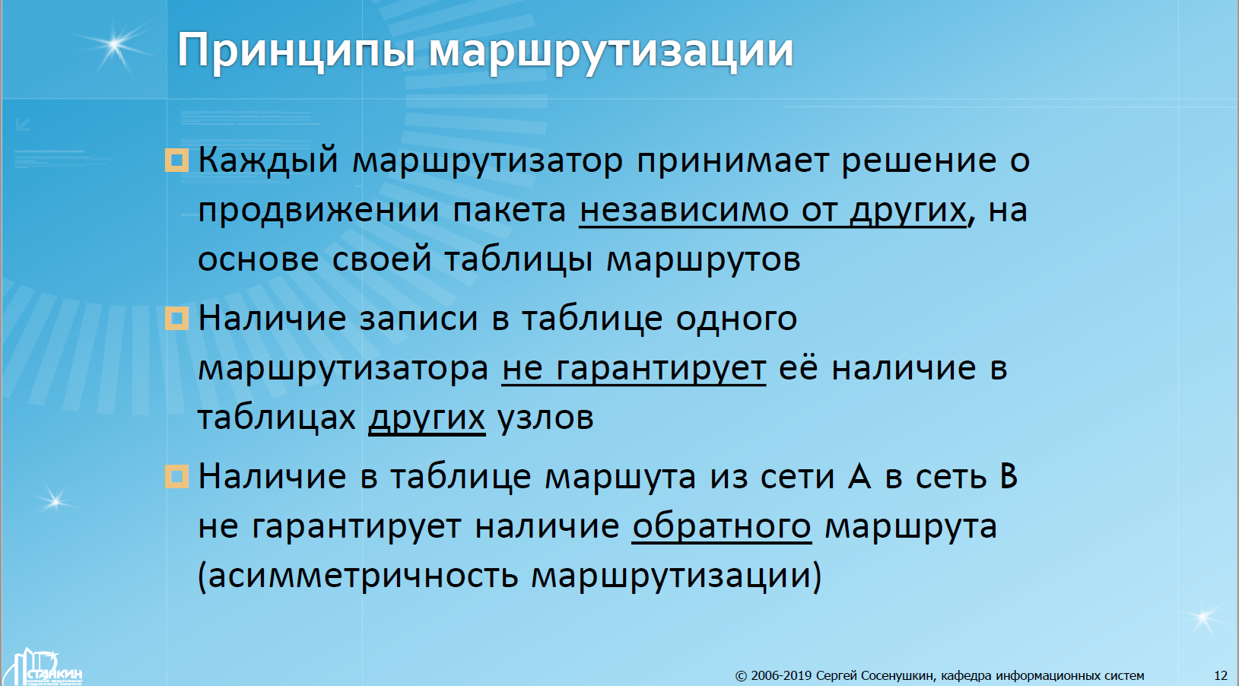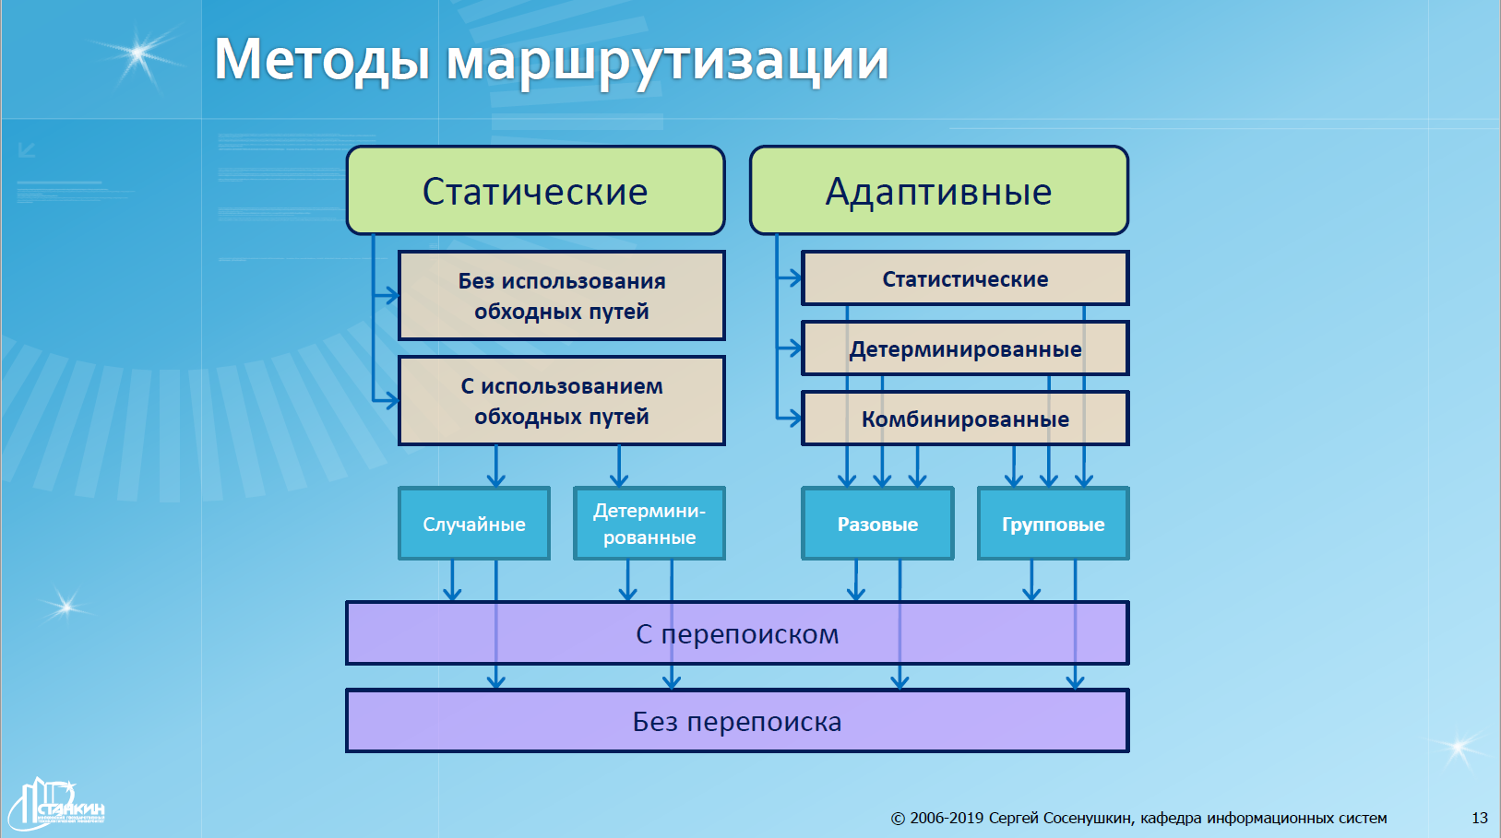

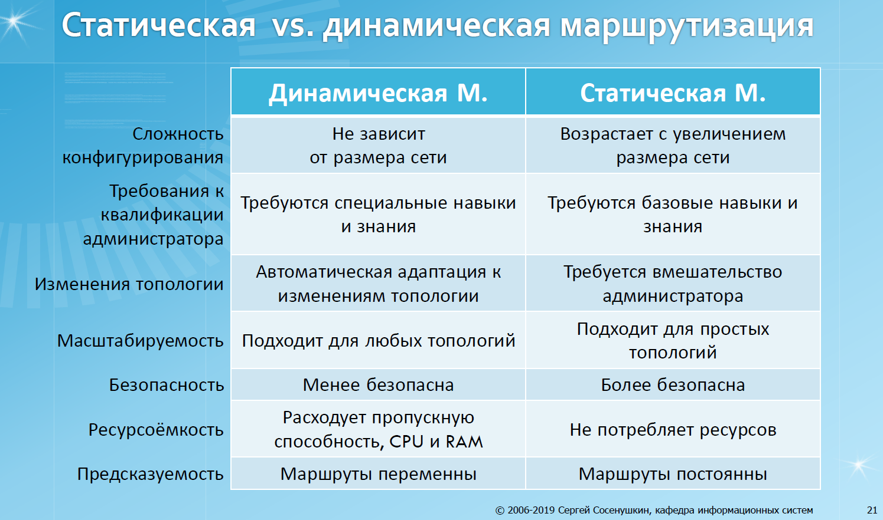

## **18.Адаптивная маршрутизация. Протокол RIP.**

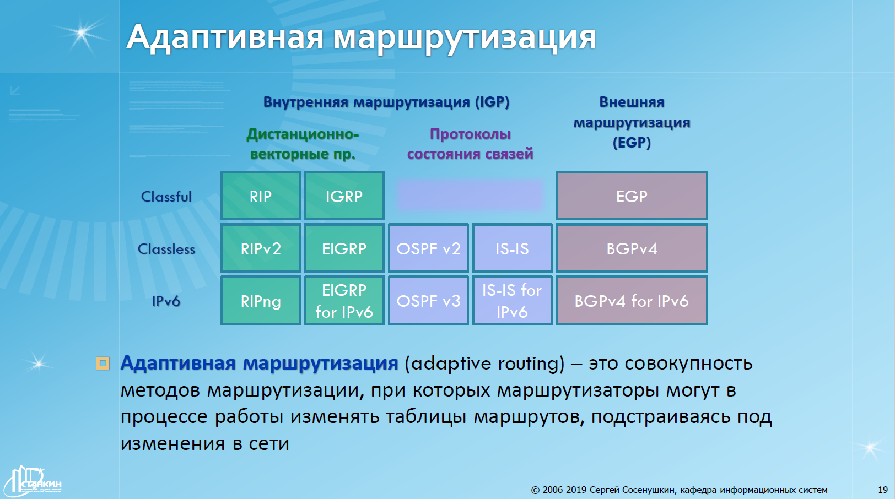

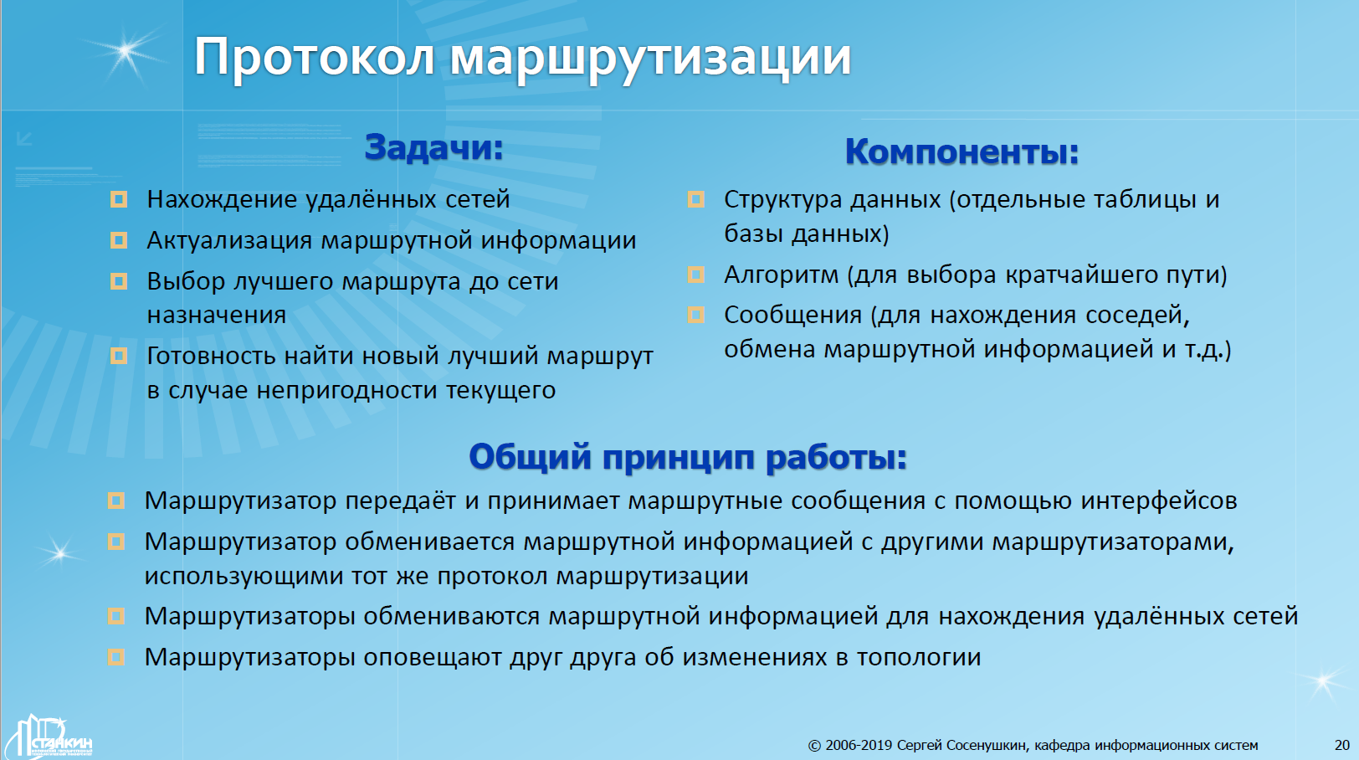

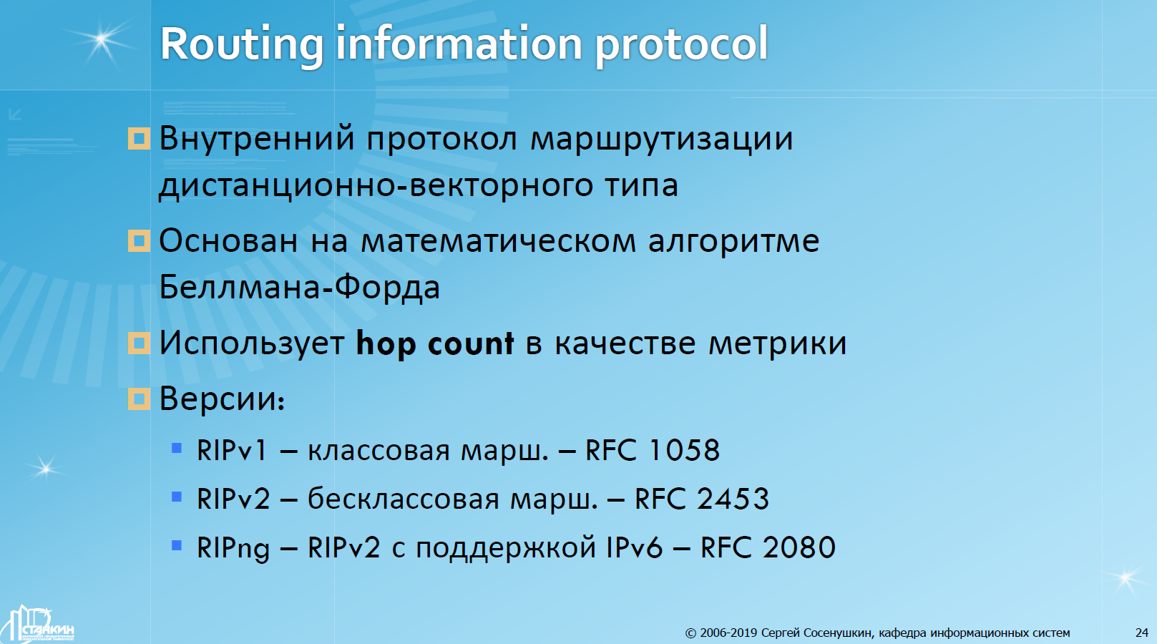

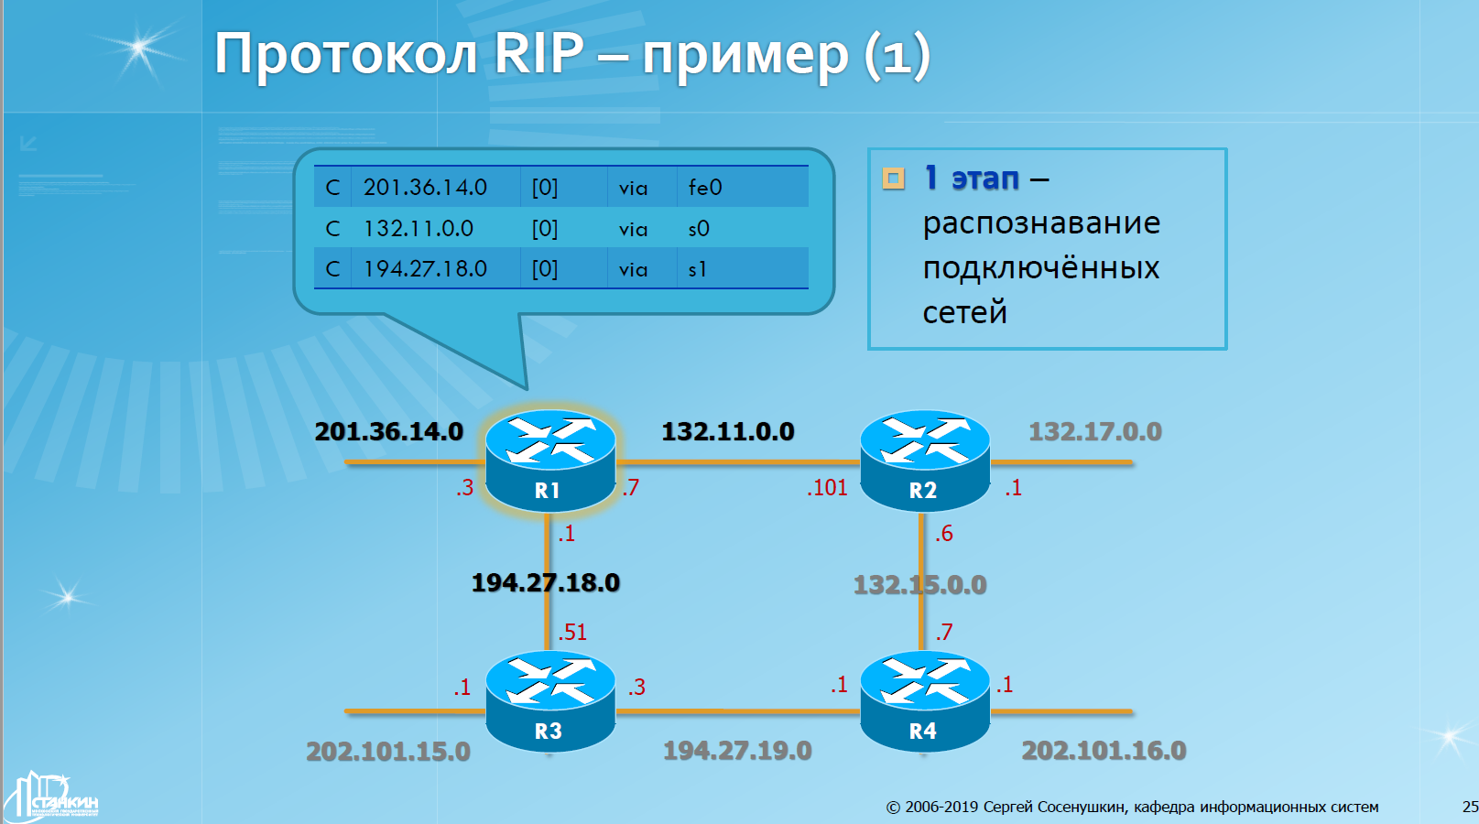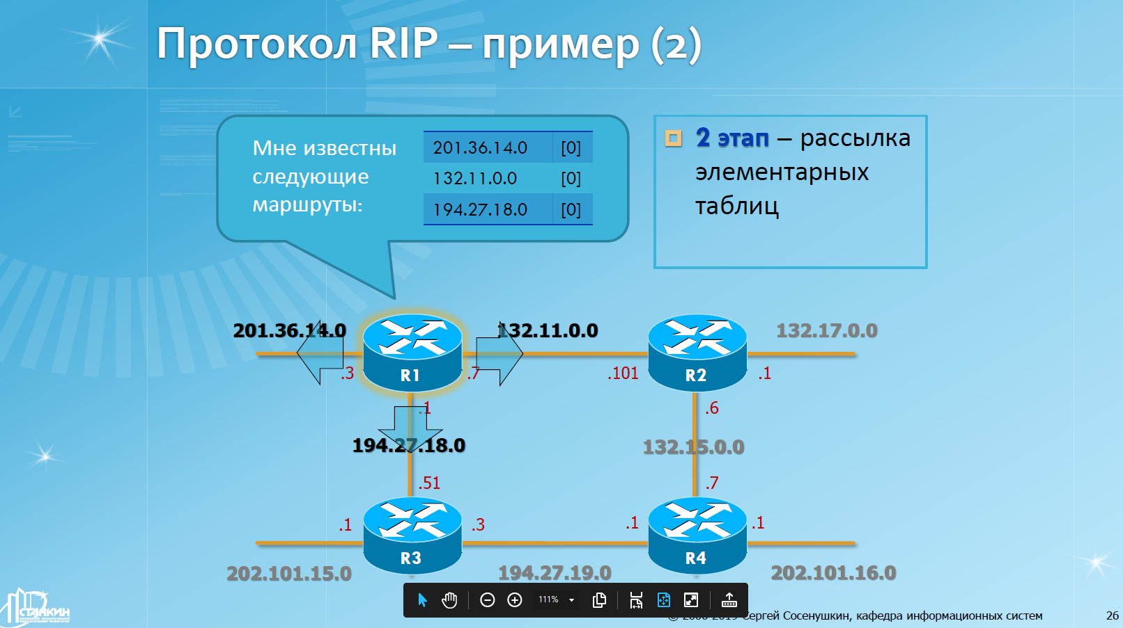

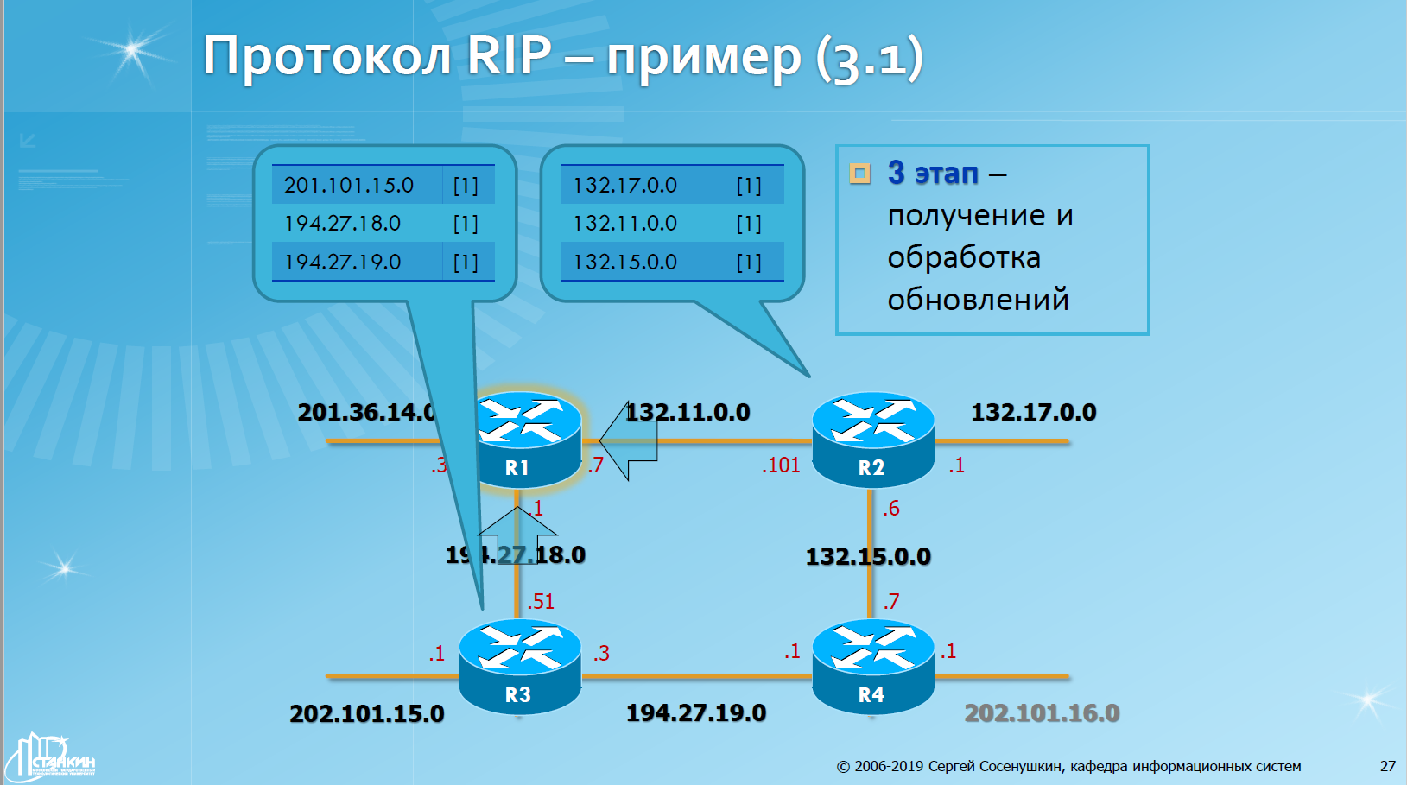

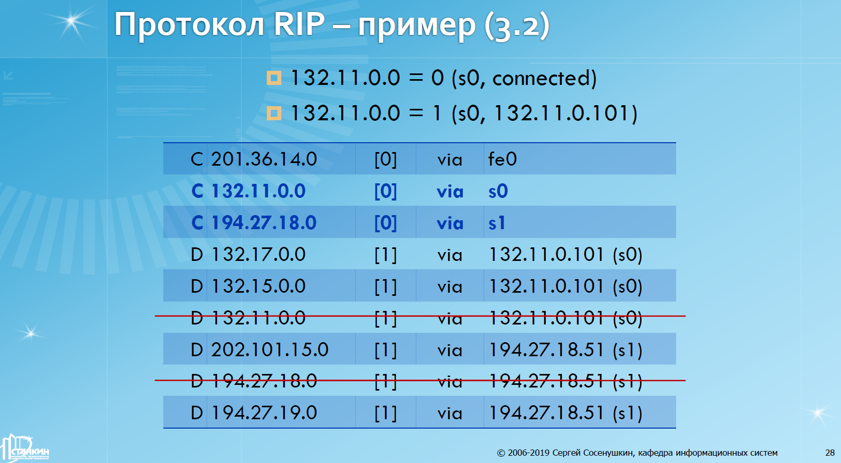

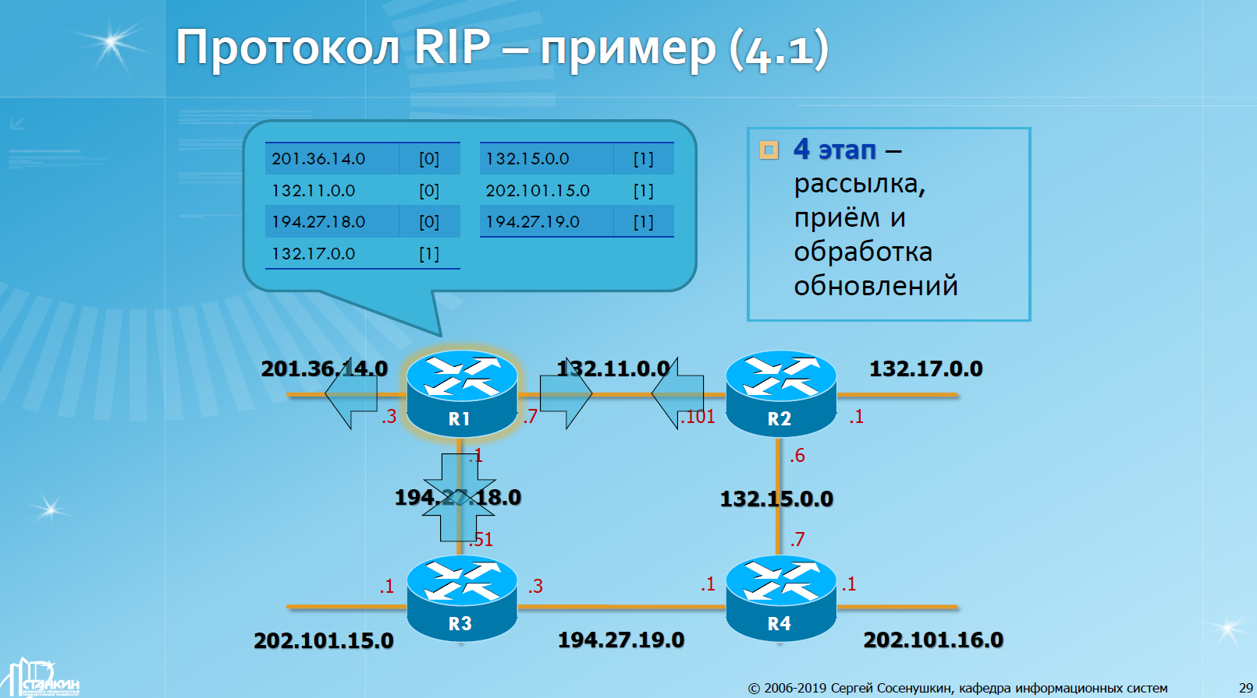

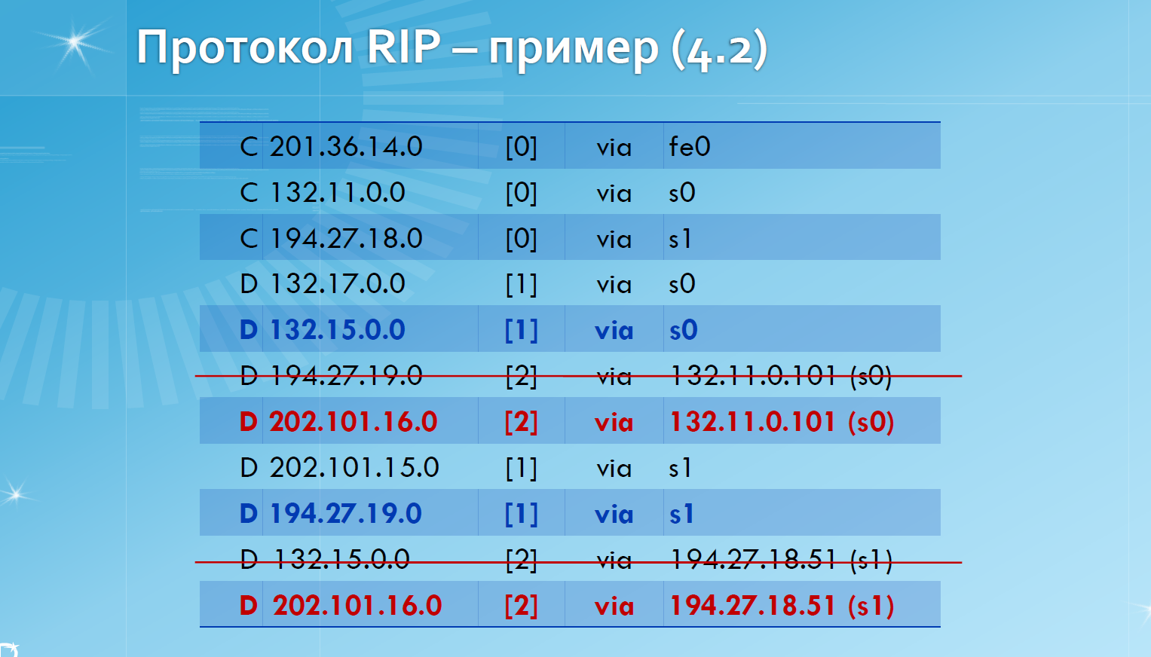

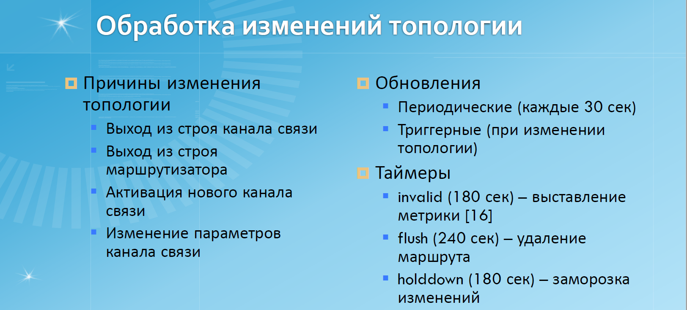

## 19.Адаптивная маршрутизация. Протокол OSPF.

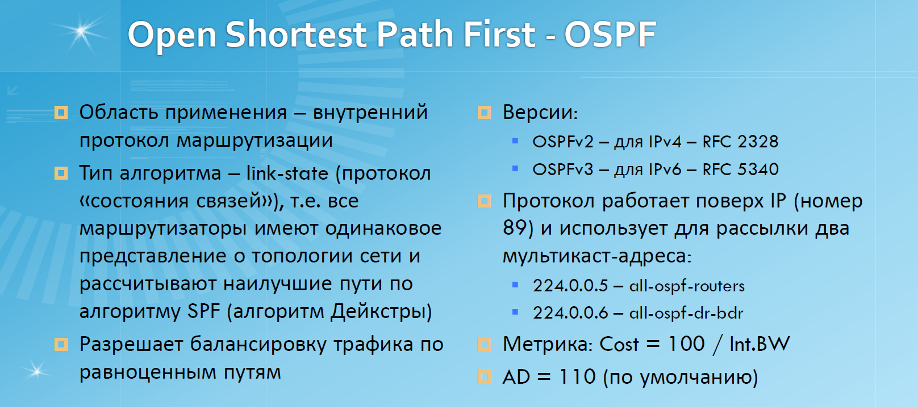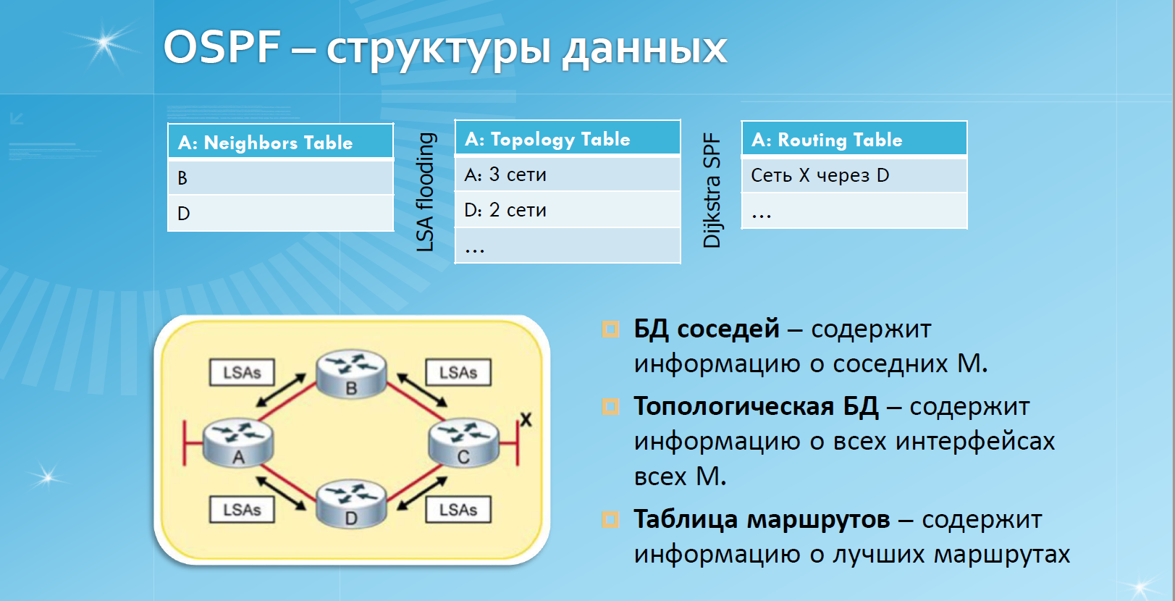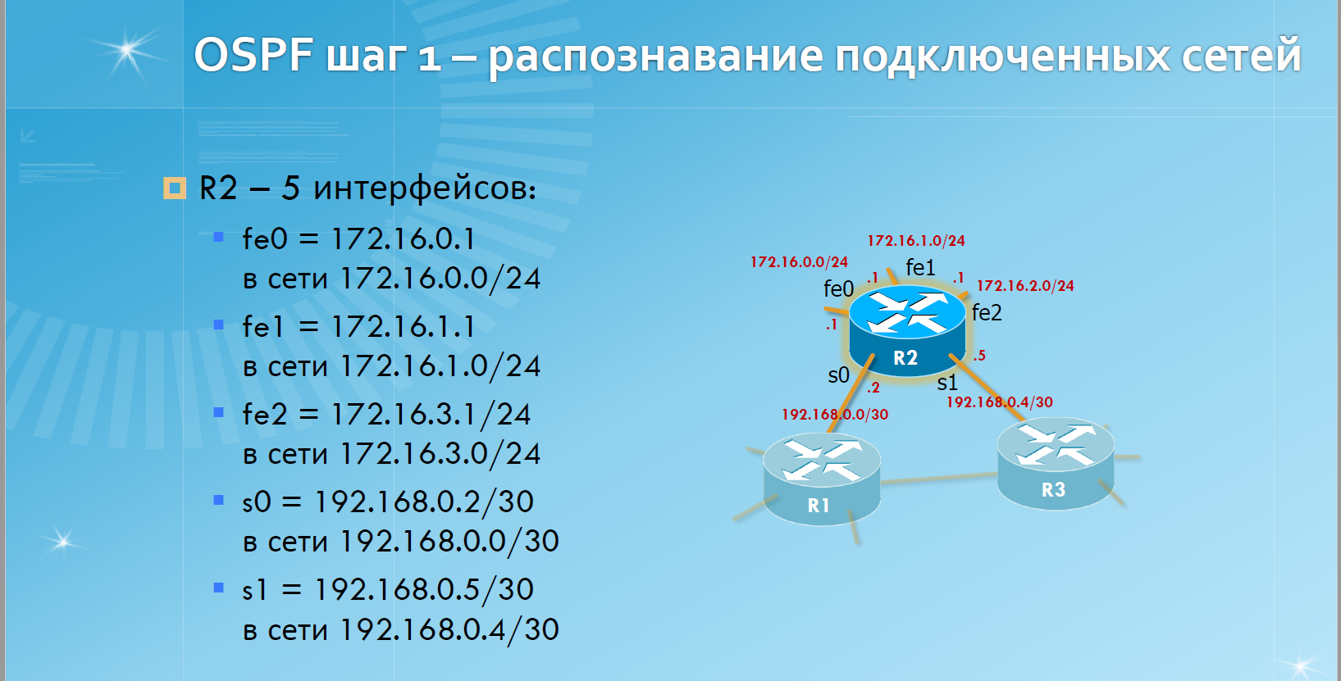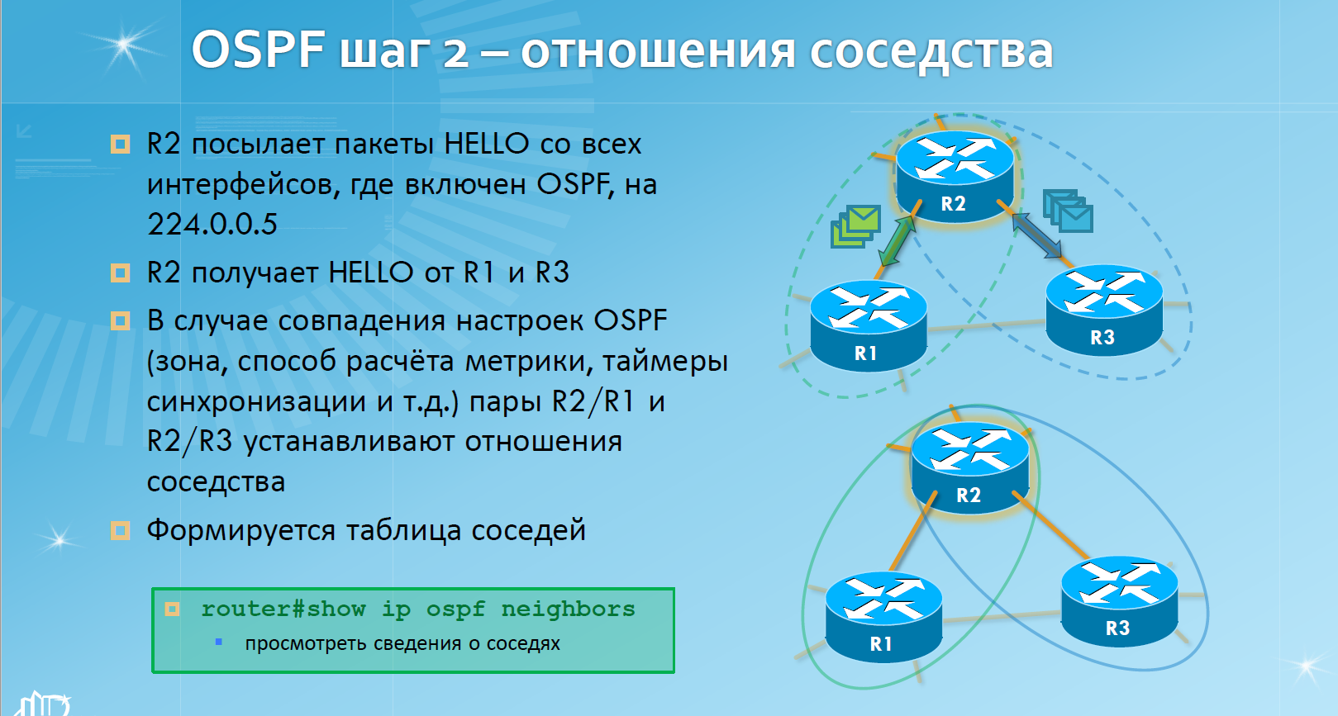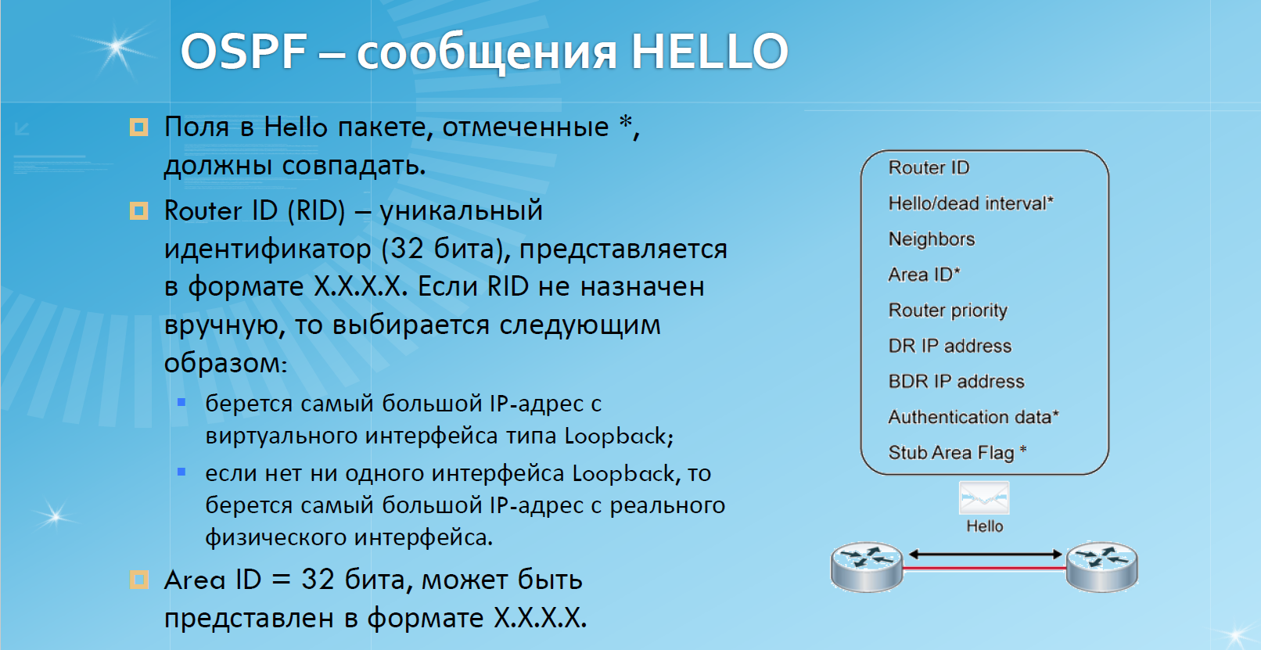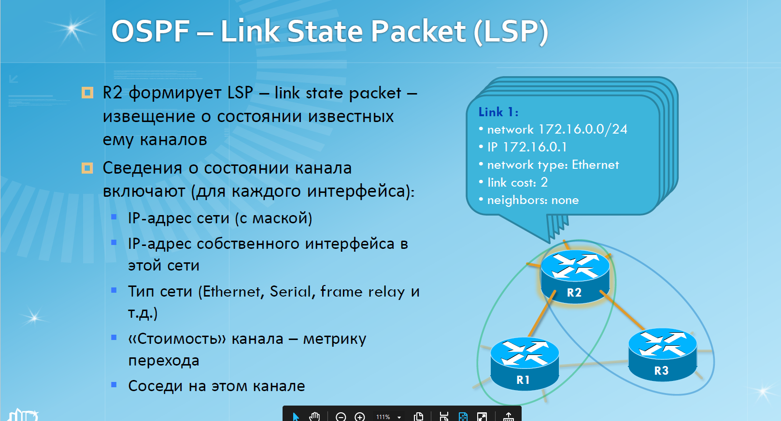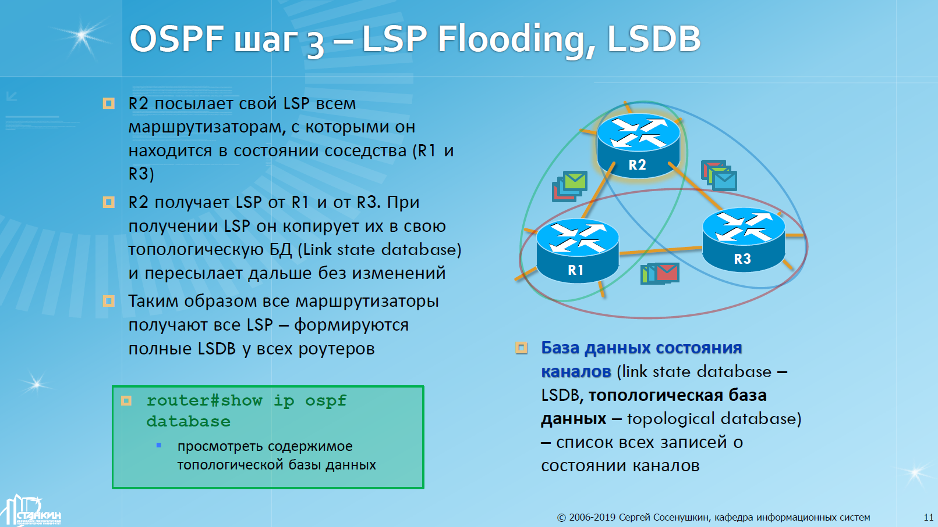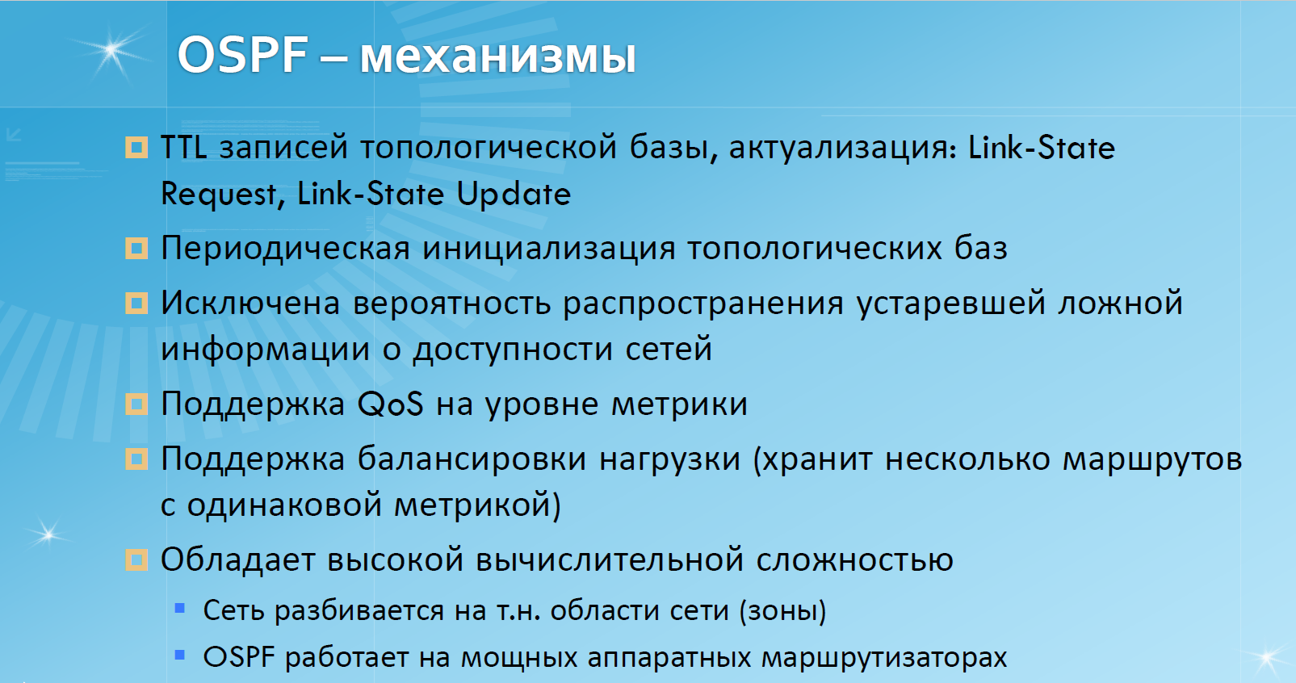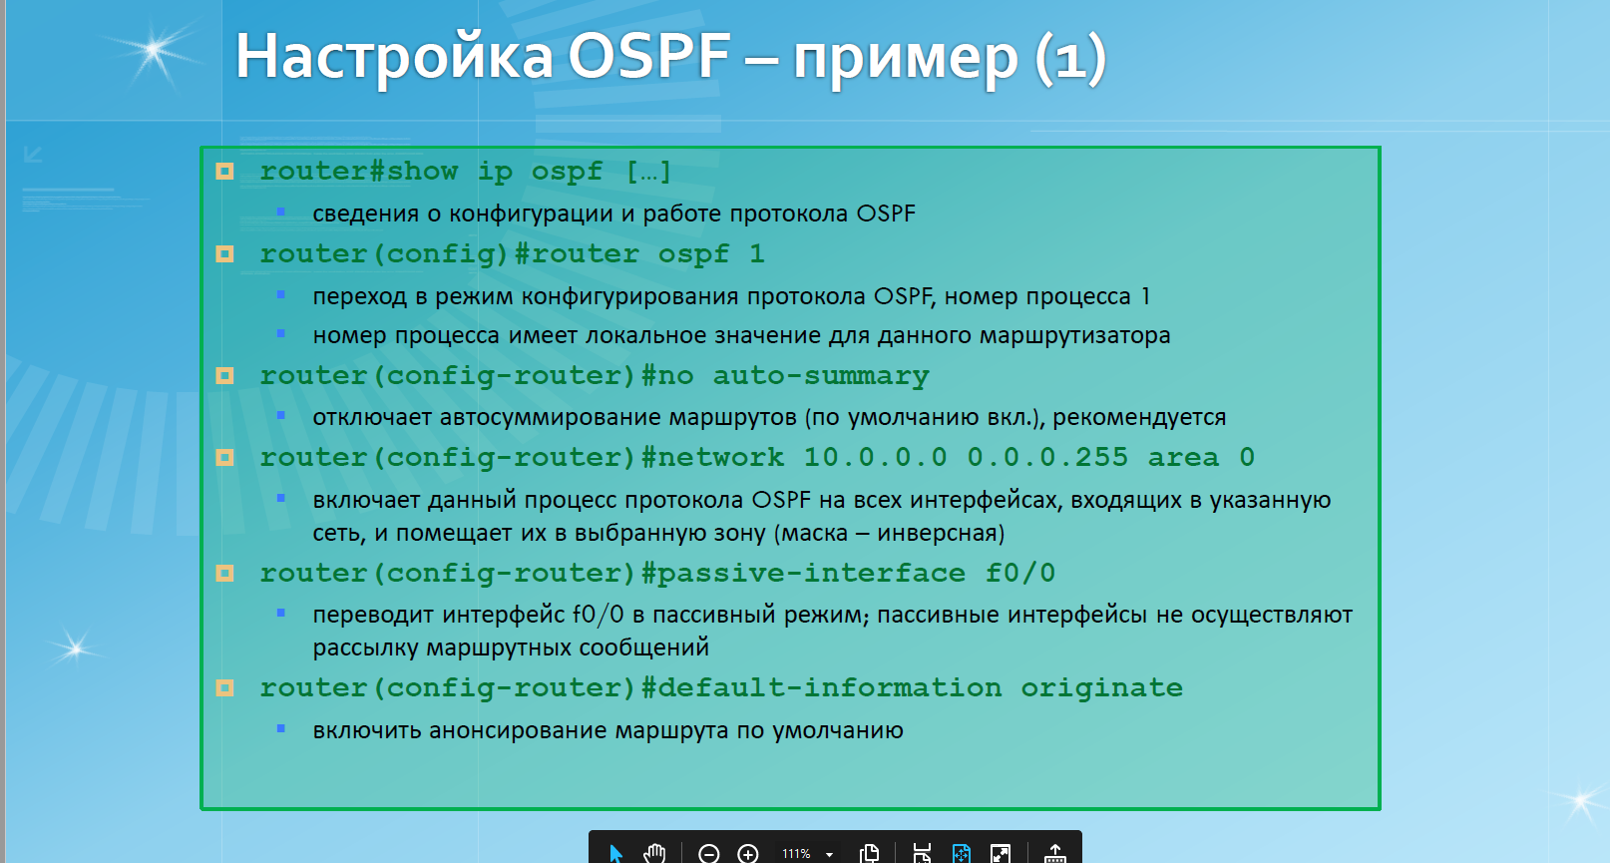

## 20.**Транспортный уровень модели OSI: функции, протоколы.**

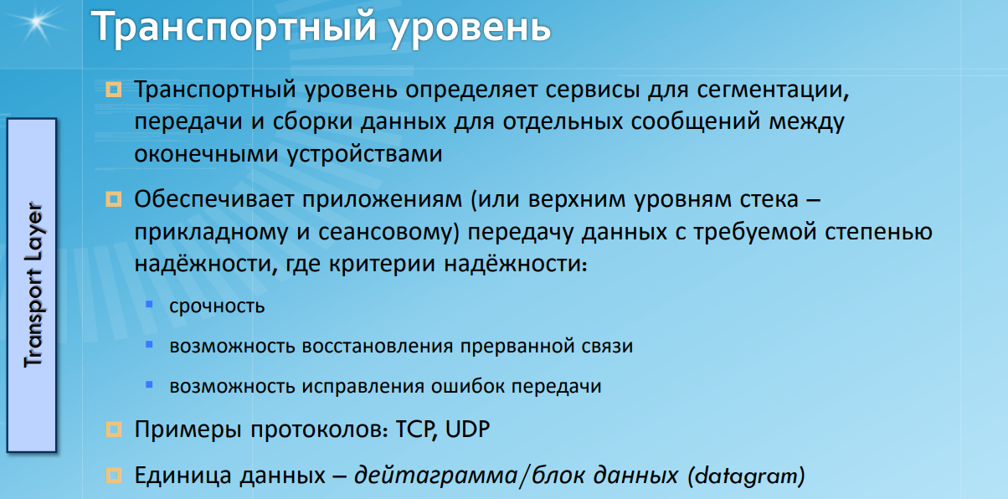

## 21.**Система доменных имен. Назначение, архитектура, принцип работы.**

DNS (система доменных имен) преобразует доменные имена, удобные для человеческого восприятия (например, www.amazon.com), в IP-адреса, понимаемые машиной.

Существует 3 уровня доменных имен:

* К первому уровню относятся: net, ru, com. Такое имя определяет зону в интернете.
* Второй уровень, например, yandex.ru. Определяет ресурс внутри одной зоны.
* К третьему уровню относятся: shops.com.ua. Здесь доменом первого уровня является ua , com – второго , shops – третьего. Такой домен обозначает ресурс внутри 2 уровня.

Все имена подразделяются на:

* Общие, которые делятся на:
  + спонсируемые (mobi, travel);
  + неспонсируемые (org, com, net);
  + для инфраструктуры интернета (root);
  + зарезервированные домены (example, test);
  + ограниченного доступа (gov, int).
* Национальные:
  + Домены любой страны на латинице (ru, ua), например, yandex.ru;
  + Домены на национальном алфавите (рф, укр).

Пользователь вводит в адресную строку браузера доменное имя, а преобразователь доменных имен обращается к DNS-серверу. После получения IP-адреса сервер передает его браузеру пользователя. Затем браузер делает запрос на сервер по этому IP-адресу и после получения ответа отображает страницу ресурса.

## 22.**Протоколы HTTP и HTTPS: назначение и принцип работы.**

HTTP — это протокол, позволяющий получать различные ресурсы, например HTML-документы. Протокол HTTP лежит в основе обмена данными в Интернете. HTTP является протоколом клиент-серверного взаимодействия, что означает инициирование запросов к серверу самим получателем, обычно веб-браузером

В своей работе протокол использует клиент-серверную структуру передачи данных. Пользователь открывает приложение и формирует свой запрос, затем браузер посылает его на сервер. Запрос обрабатывается на сервере, где формируется ответ и отправляется пользователю.

HTTPS — расширение протокола HTTP для поддержки шифрования в целях повышения безопасности.

HTTPS работает благодаря SSL/TLS-сертификату. SSL/TLS-сертификат ― это цифровая подпись сайта. С её помощью подтверждается его подлинность. Перед тем как установить защищённое соединение, браузер запрашивает этот документ и обращается к центру сертификации, чтобы подтвердить легальность документа.

## 23.Протоколы электронной почты: назначение и принцип работы.

Электронная почта – технология и сервис приёма и передачи электронных сообщений по сети Достоинства:

¤ простота и доступность сервиса

¤ высокая надежность

¤ удобные адреса

¤ возможность пересылки текста и файлов любого типа

Недостатки:

¤ спам

¤ отсутствие гарантий доставки сообщений

¤ возможность задержки при пересылке сообщений

